Eindportfolio consumentengedrag beïnvloeden
Statiegeld Nederland

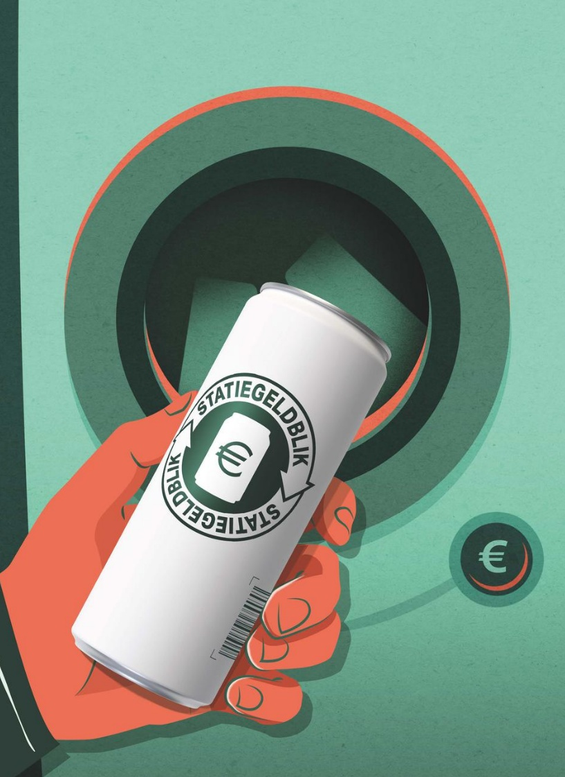

Cursusnaam en code: Consumentengedrag beïnvloeden MCCE-P-CGB-24
Opdracht: Eindportfolio
Groep: Statiegeld Nederland
Docent: Joyce Copier
Studenten: Studentennummers:
Kim Verhoef 1881352
Fransje Vos 1881997
Finn van Beek 1888100
Babet Versteeg 1884878
Klas: C1B
Inleverdatum: 15 juni 2025
Versie: 1
Voorwoord
Tijdens periode D hebben wij, Kim Verhoef (1881352), Fransje Vos (1881997), Finn van Beek (1888100) en Babet Versteeg (1884878), gewerkt aan de cursus consumentengedrag beïnvloeden. In deze cursus stond het begrijpen van consumentengedrag centraal.
Onze opdrachtgever is Statiegeld Nederland. Zij zorgen ervoor dat statiegeldflessen en -blikjes op een functionele en milieuvriendelijke manier worden ingezameld en verwerkt worden. De overheid maakt de wetgeving voor statiegeld en Statiegeld Nederland voert dit uit. Sinds maart 2024 is Statiegeld Nederland onderdeel van Verpact. Verpact speelt een centrale rol in het Circulair maken van de verpakkingsketen. Vanuit de wettelijke producentenverantwoordelijkheid voor verpakkingen zorgt Verpact ervoor dat verpakkingen op een slimme en efficiënte manier worden ingezameld en gerecycled. Het statiegeldsysteem maakt hiervan onderdeel uit (Statiegeld Nederland & Verpact, 2025).
Tijdens de cursus startte wij met het analyseren van een voorbeeldonderzoek en het opstellen van een teamcharter (datapunt 1). Daarna verdiepte we ons in de theorie en gedragsinvloeden en presenteerde wij het deel geheugen van de theorie in Edumundo (datapunt 2). Hierna toetste wij onze kennis in een kennistoets (datapunt 3), die gebaseerd was op de theorie uit week 1 t/m 3 van Edumundo en de powerpoint over kwantitatief onderzoek en dataopdrachten. Vervolgens werkte we aan een onderzoeksopzet (datapunt 4). Aan de hand van de onderzoeksopzet, hebben wij een enquête gemaakt om zo het gedrag van de doelgroep vast te stellen. De uitkomsten van de enquête leidde tot een gedragsanalyserapport (datapunt 5). Hierna hebben wij twee interventies bedacht (datapunt 6). Deze interventies hebben wij vervolgens getest doormiddel van interviews (datapunt 7). Tot slot reflecteren wij individueel met een video van 12-13 minuten op ons leerproces en persoonlijke ontwikkeling (datapunt 8).
Dit rapport is een belangrijk onderdeel van ons leerperiode. Tijdens het schrijven hebben wij veel onderzoek gedaan, betrouwbare bronnen gebruikt en gezorgd voor een goed onderbouwde inhoud wat van hoge kwaliteit is. Ondanks sommige uitdagingen hebben we als team hard gewerkt om een goed rapport neer te zetten.
Dit rapport is geschreven voor onze docenten, mevrouw Copier en meneer Kroon, aan wie wij ook onze dank willen uitspreken voor hun begeleiding en waardevolle feedback. Wij hopen dat u ons rapport met interesse zult lezen en dat het nieuwe inzichten biedt over het omgaan met flesjes en blikjes.

Managementsamenvatting
In het kader van de cursus Consumentengedrag beïnvloeden (MCCE-P-CGB-24) hebben wij als projectgroep Statiegeld Nederland onderzoek gedaan naar het beïnvloeden van consumentengedrag rondom het inleveren van statiegeldverpakkingen. Onze opdrachtgever is Statiegeld Nederland, dat sinds 2024 onderdeel is van Verpact. Hun missie is dat 90% van alle flesjes en blikjes wordt ingeleverd (Statiegeld Nederland & Verpact, 2025).
De centrale onderzoeksvraag die wij hebben onderzocht luidt:
Welke COM-B gedragbepalers zijn belangrijk om het consumentengedrag te veranderen om meer flesjes en blikjes in te leveren?
Op basis van een literatuurstudie en een kwantitatief surveyonderzoek onder 100 respondenten (tussen 16 en 35 jaar en die geven om het milieu), hebben wij geconcludeerd dat vooral de motivatie van consumenten een belemmerende factor is. Veel respondenten vinden het inleveren van statiegeldverpakkingen slechts ‘een beetje belangrijk’, en slechts een kleine groep heeft het gedrag als vaste gewoonte opgenomen.
Op basis van onze resultaten hebben wij twee gerichte interventies ontwikkeld:
- QR-code met beloning
Bij het inleveren van statiegeld ontvangt de consument een bon met een QR-code die kans biedt op een VVV-cadeaubon van €25. Deze interventie speelt in op onbewuste motivatie en stimuleert gedrag door middel van beloning.
- Winkelposter bij het schap
Een opvallende poster bij de verkooplocatie van statiegeldverpakkingen herinnert consumenten eraan hun flesje of blikje weer in te leveren. Hiermee richten wij ons op sociale beïnvloeding en het aanzetten tot gewenst gedrag.
Beide interventies zijn getest via kwalitatieve interviews en beoordeeld met behulp van het APEASE-model (Aanvaardbaarheid, Praktische uitvoerbaarheid, Effectiviteit, Betaalbaarheid, Neveneffecten en Gelijkheid). Hieruit bleek dat beide ideeën uitvoerbaar en effectief zijn, met een voorkeur voor de QR-code-interventie.
Met dit rapport dragen wij bij aan meer inzicht in het beïnvloeden van duurzaam consumentengedrag onder jongeren en jongvolwassenen, en leveren wij een bijdrage waarmee Statiegeld Nederland de inlevergraad kan verhogen.

Inhoudsopgave

Inhoud
Datapunt 1: Beoordeling onderzoek consumentengedrag en teamcharter 5
Datapunt 2: Presentatie en samenvattingen gedragsinvloeden 8
Datapunt 4: Onderzoeksopzet 24
Datapunt 5: Gedragsanalyserapport 26
Datapunt 6: Interventieopzet 35
Datapunt 7: Testen interventie 39
Conclusie en nawoord 48
Literatuurlijst 49
Bijlage 1: Gedragsanalyserapport 51
Bijlage 2: Interventieopzet 51
Bijlage 3: Feedback medium stake 52

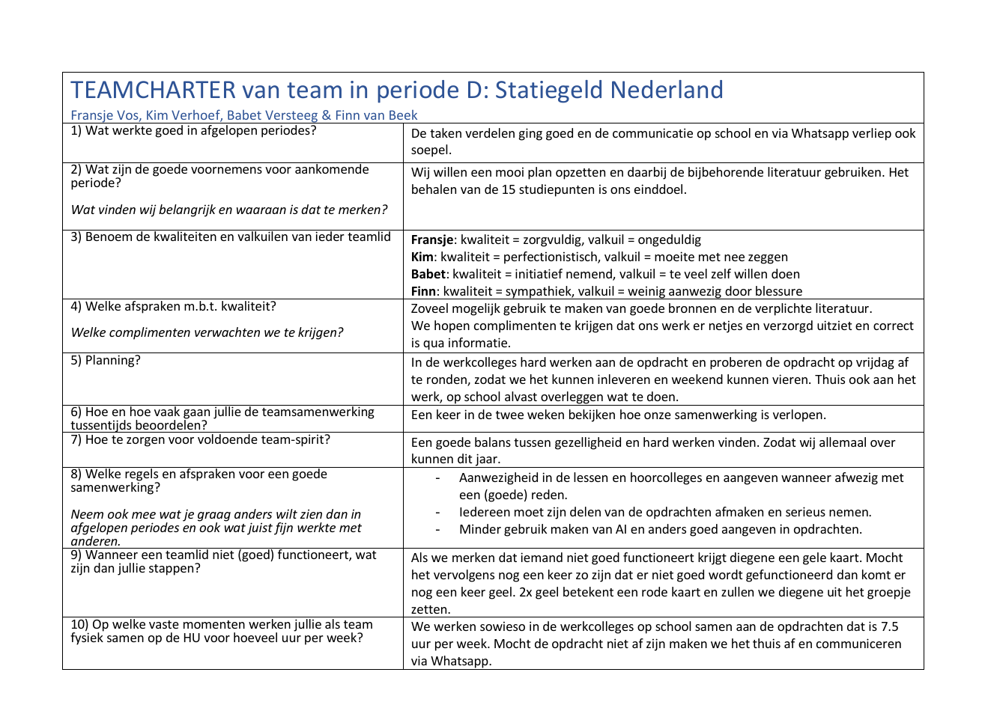
Datapunt 1: Beoordeling onderzoek consumentengedrag en teamcharter
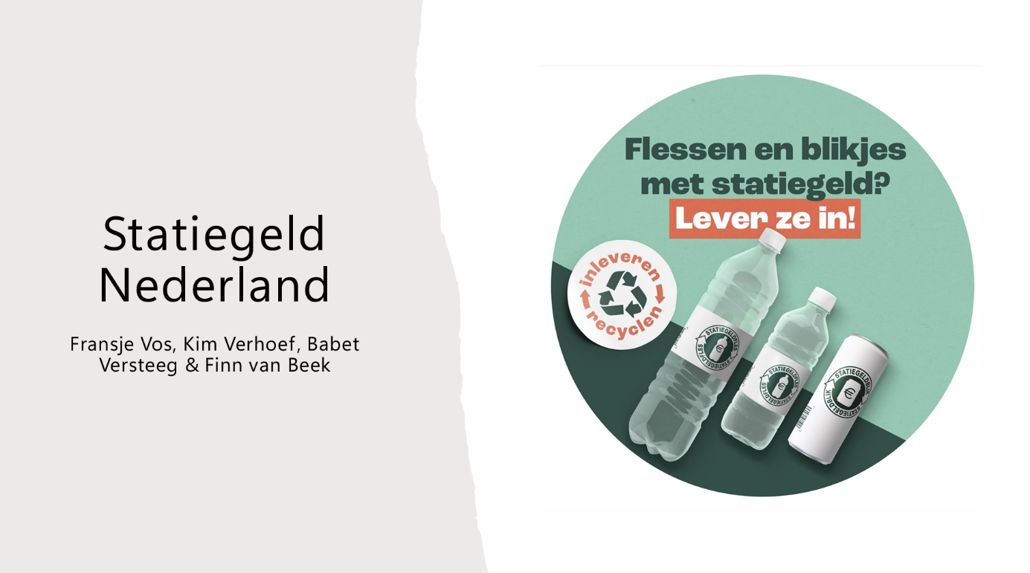
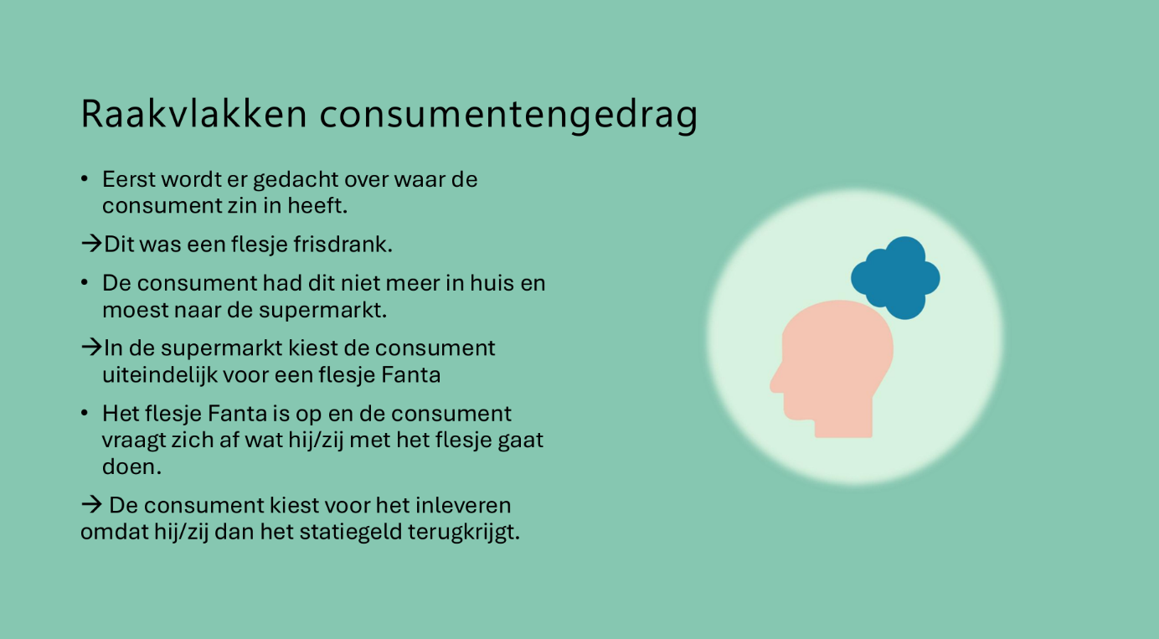
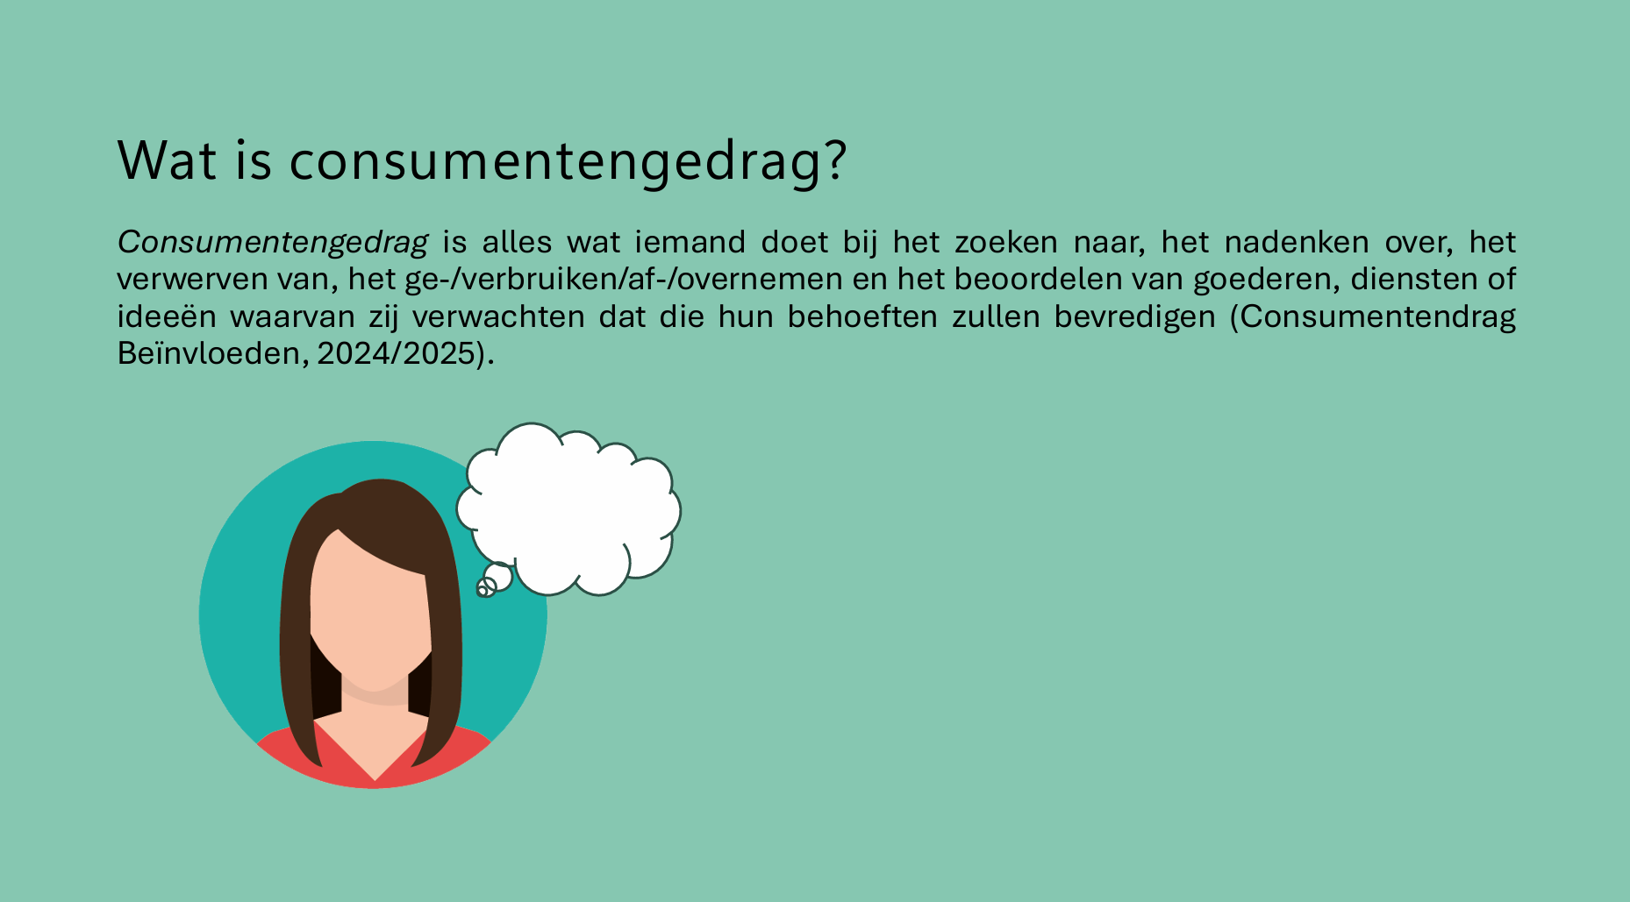
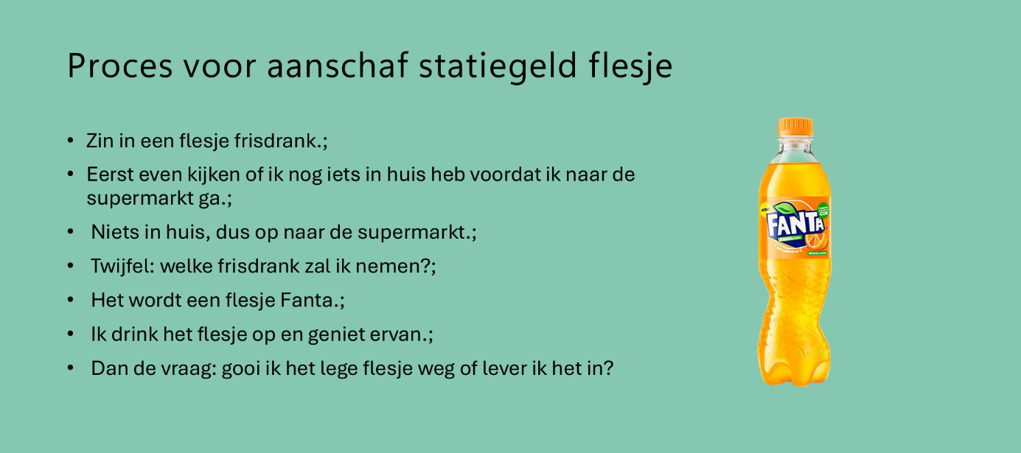
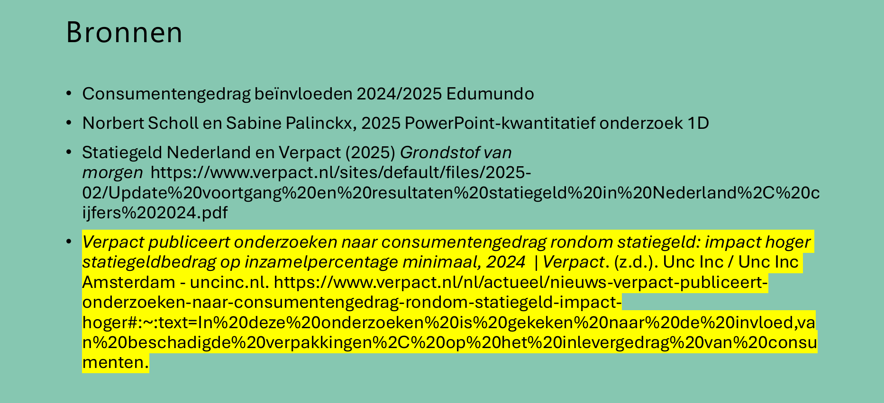
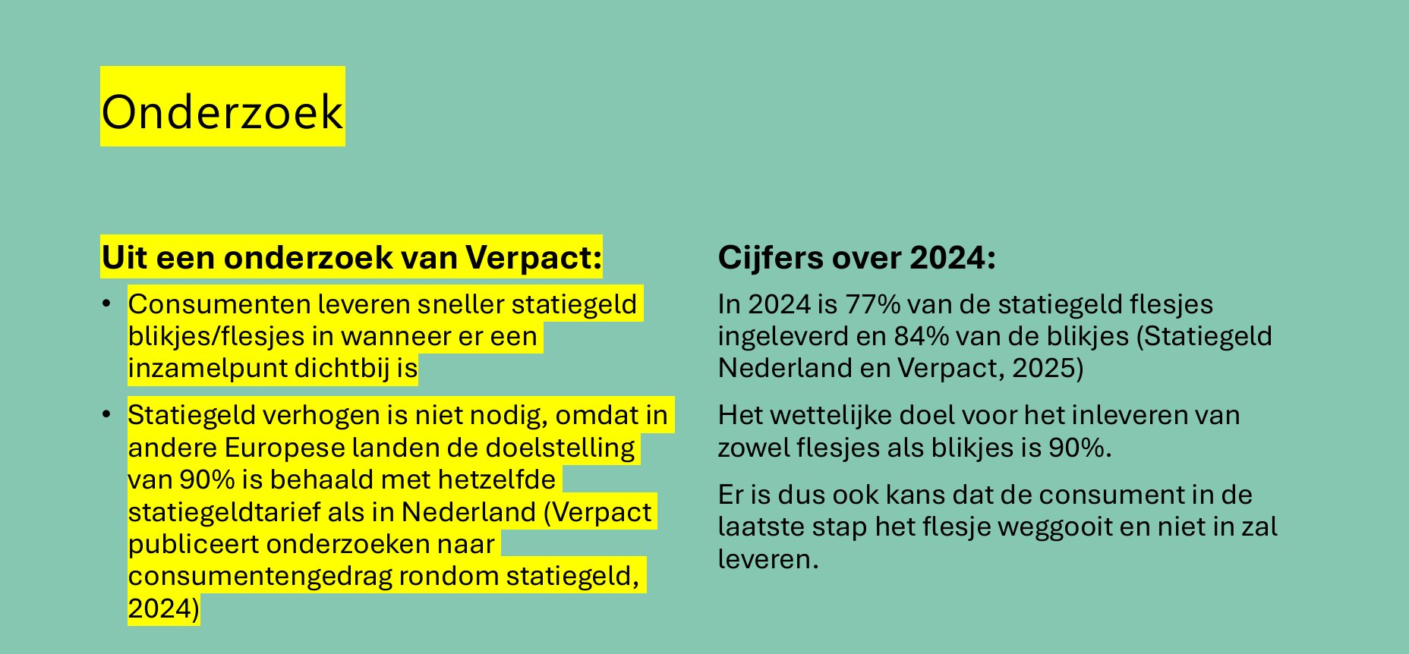
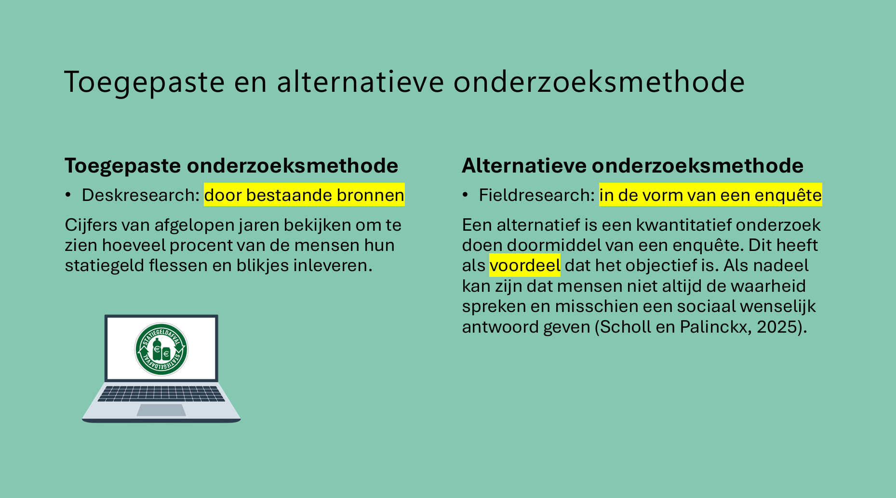

Datapunt 2: Presentatie en samenvattingen gedragsinvloeden
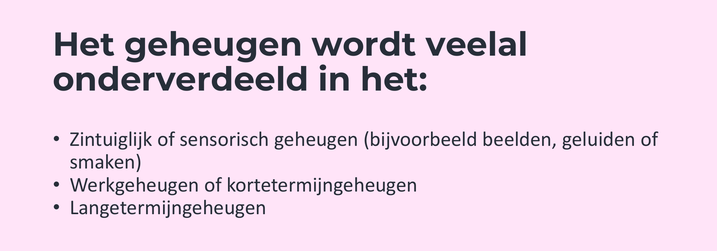
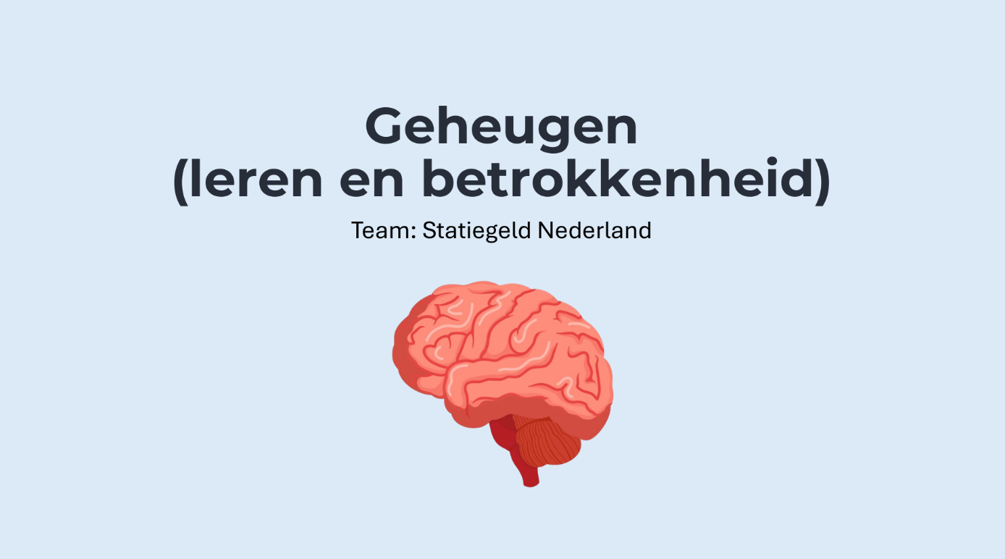
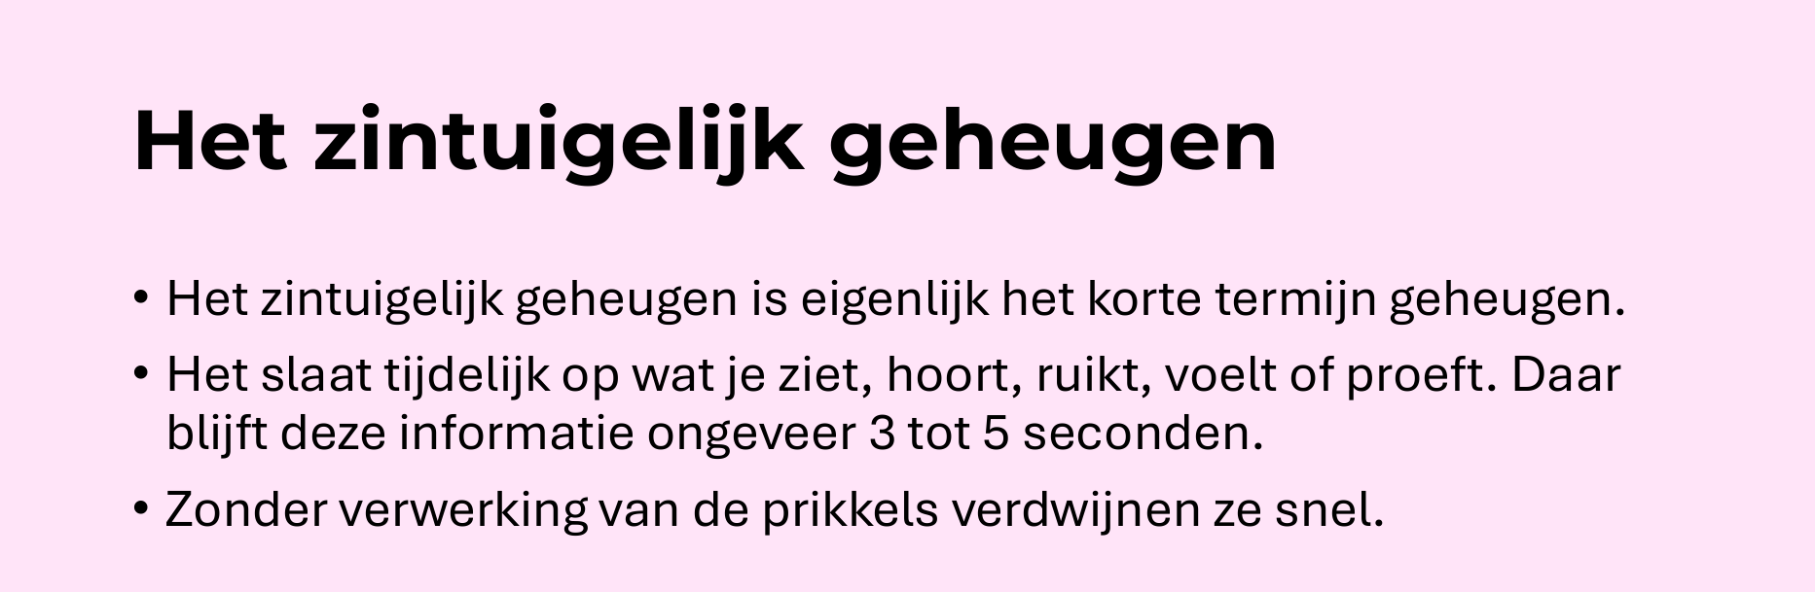

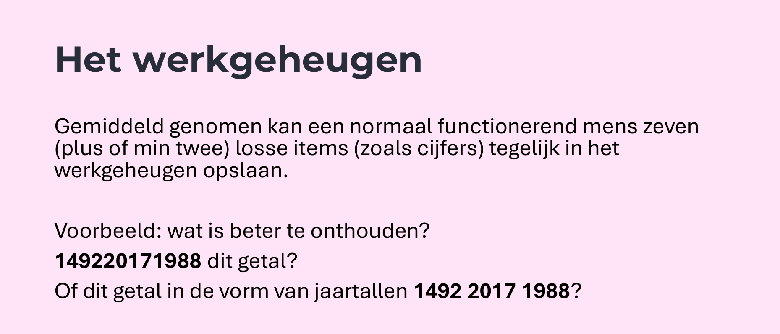
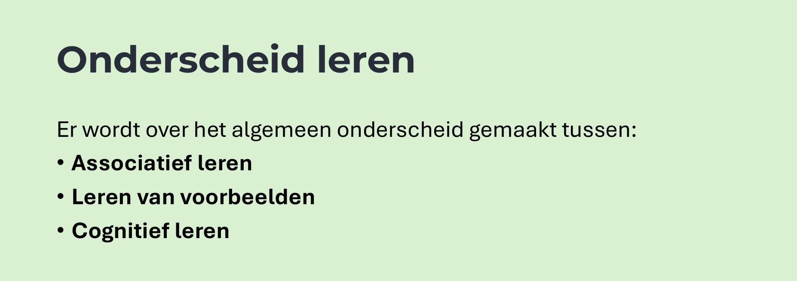
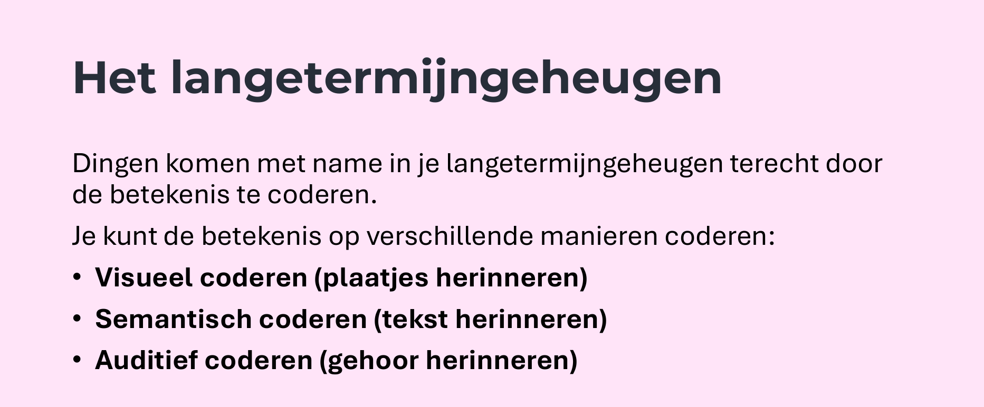

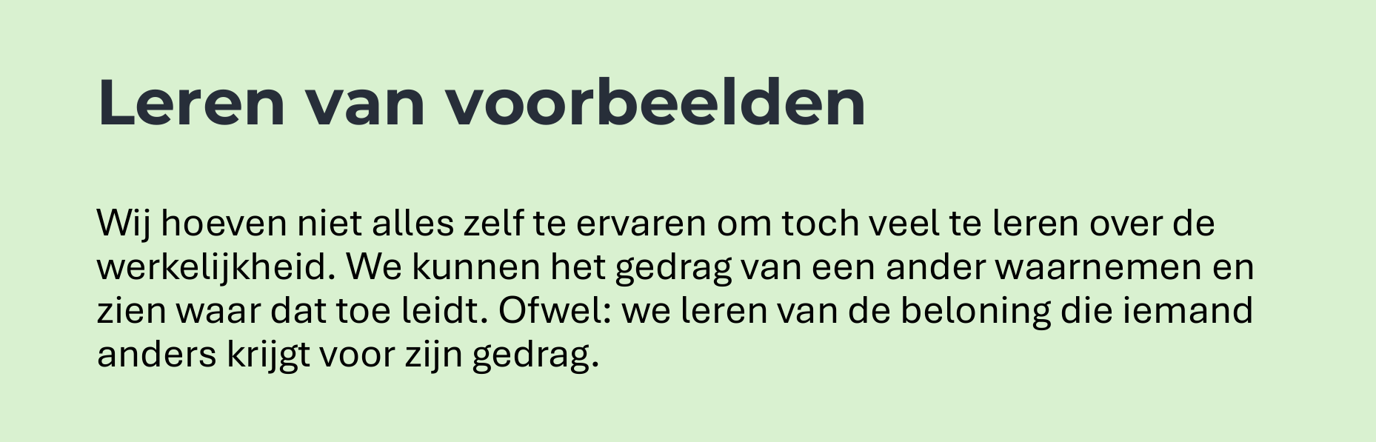
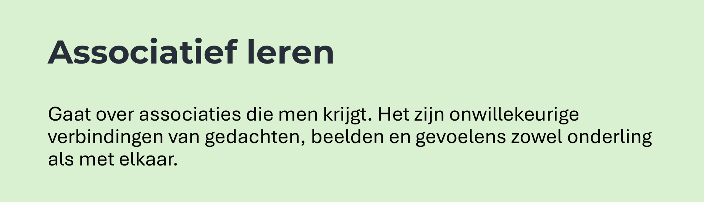
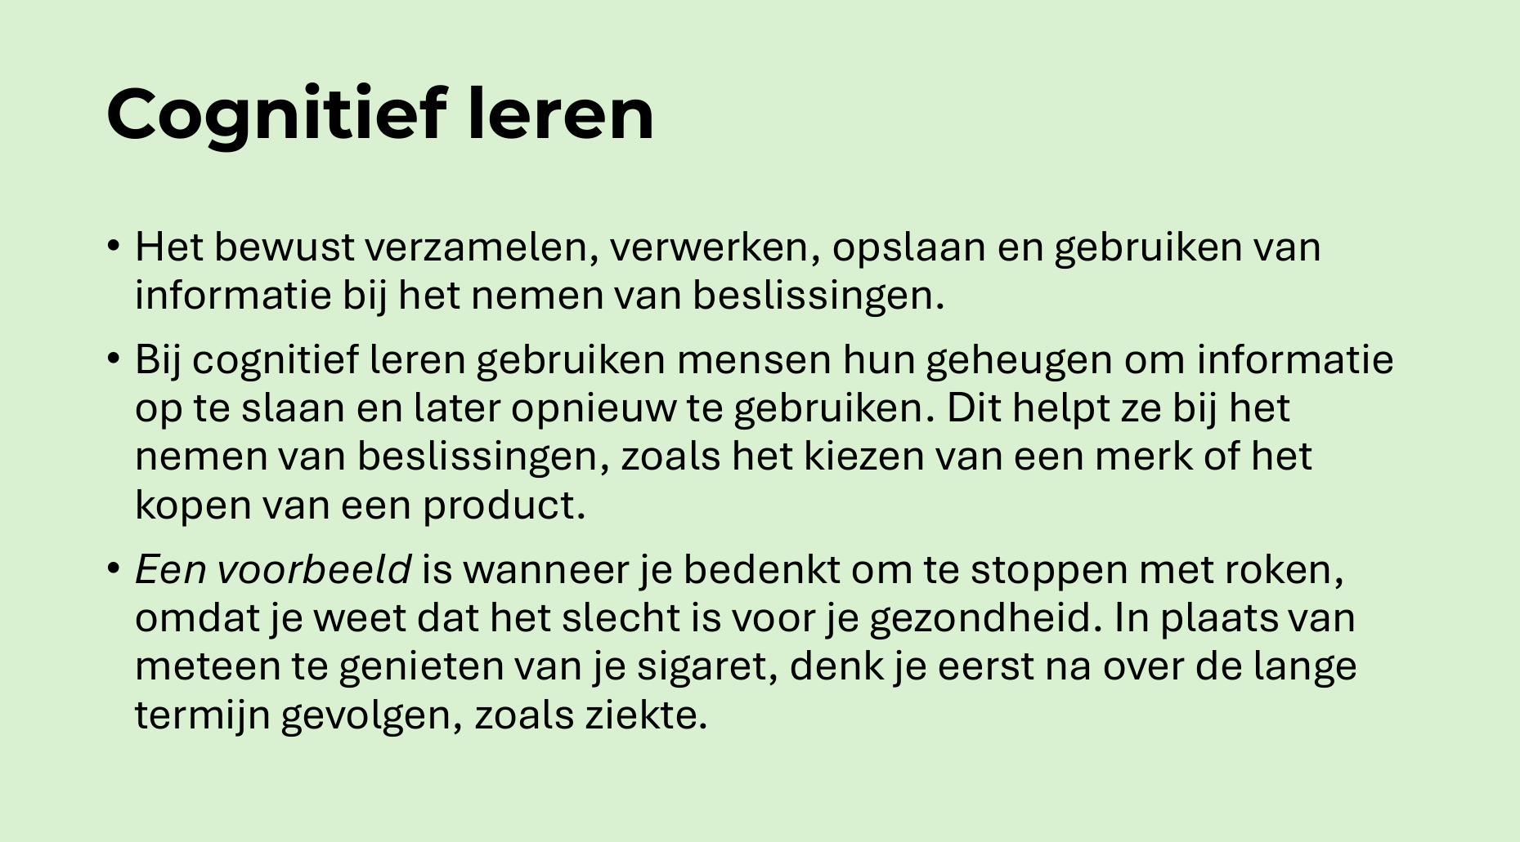
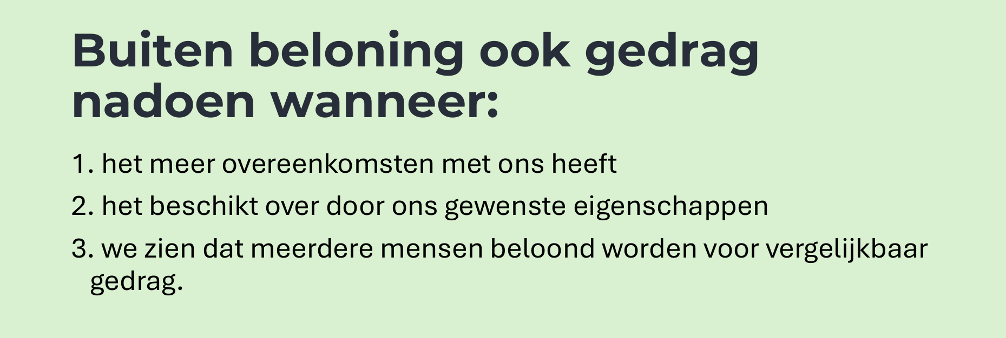
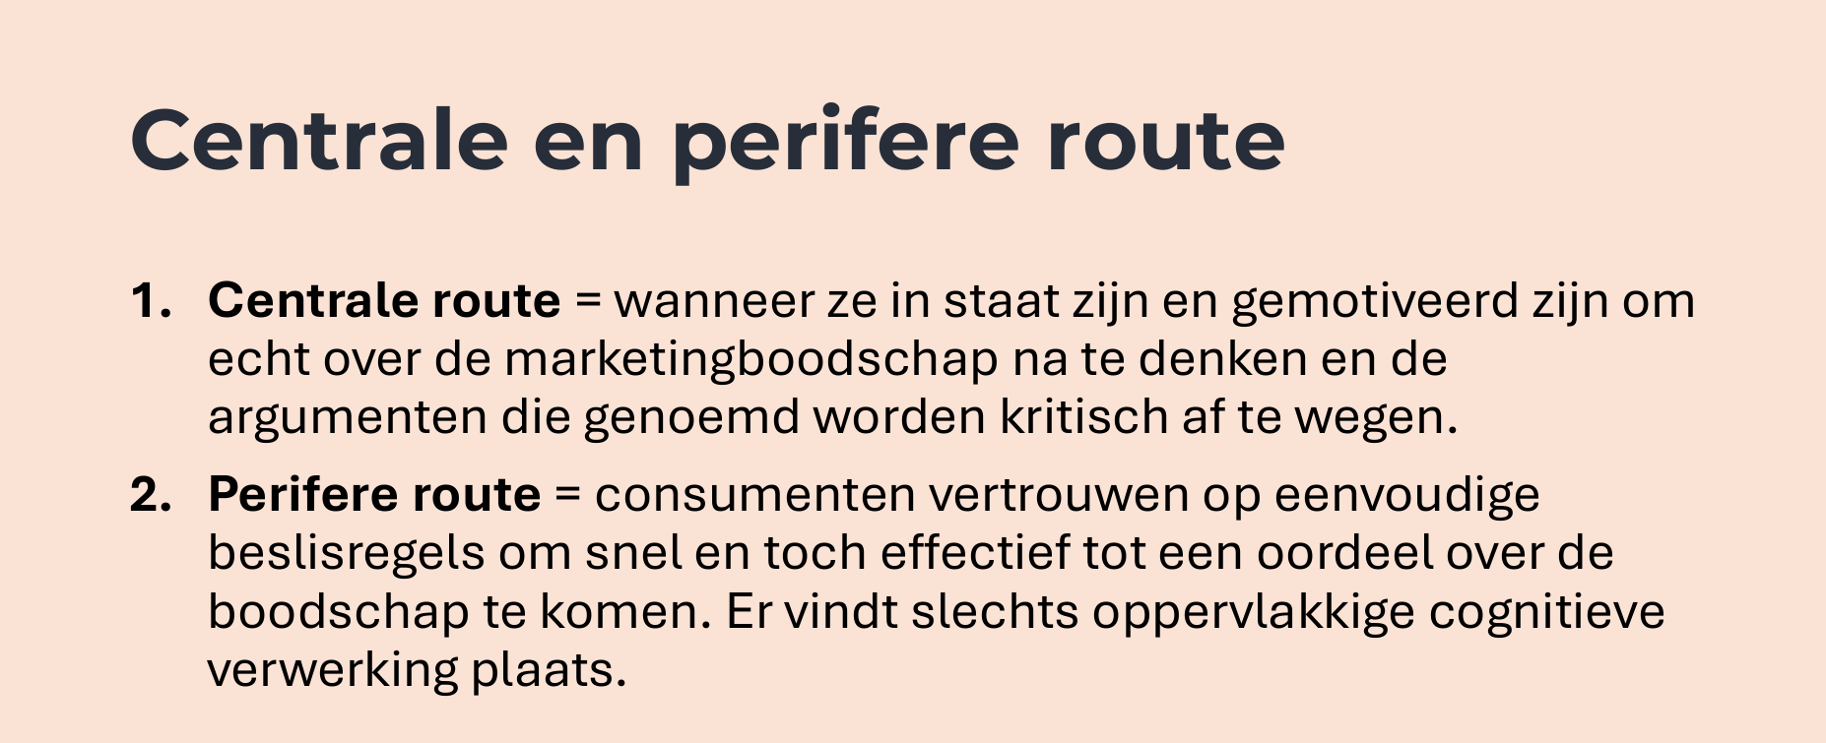
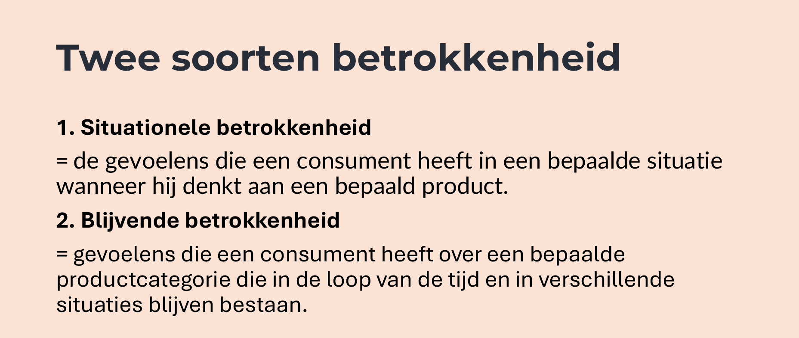
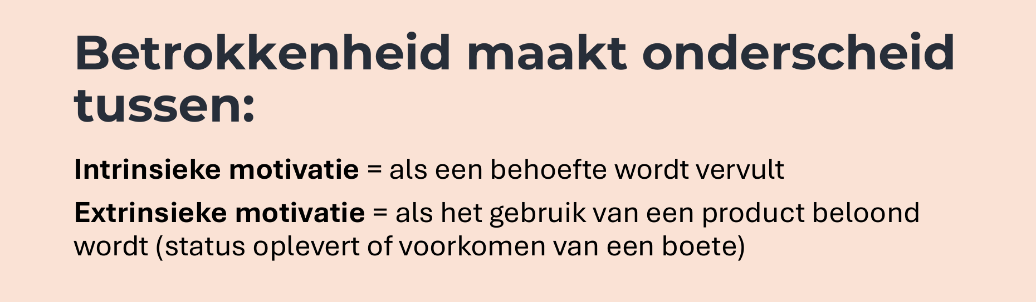

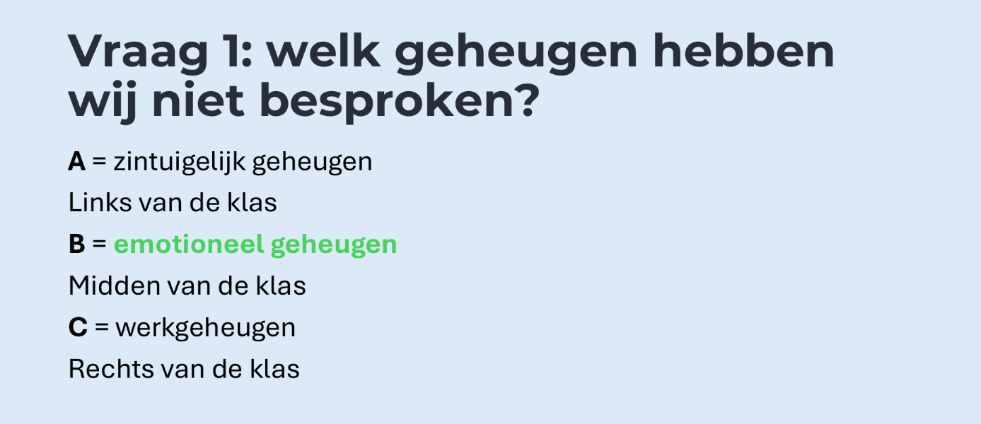
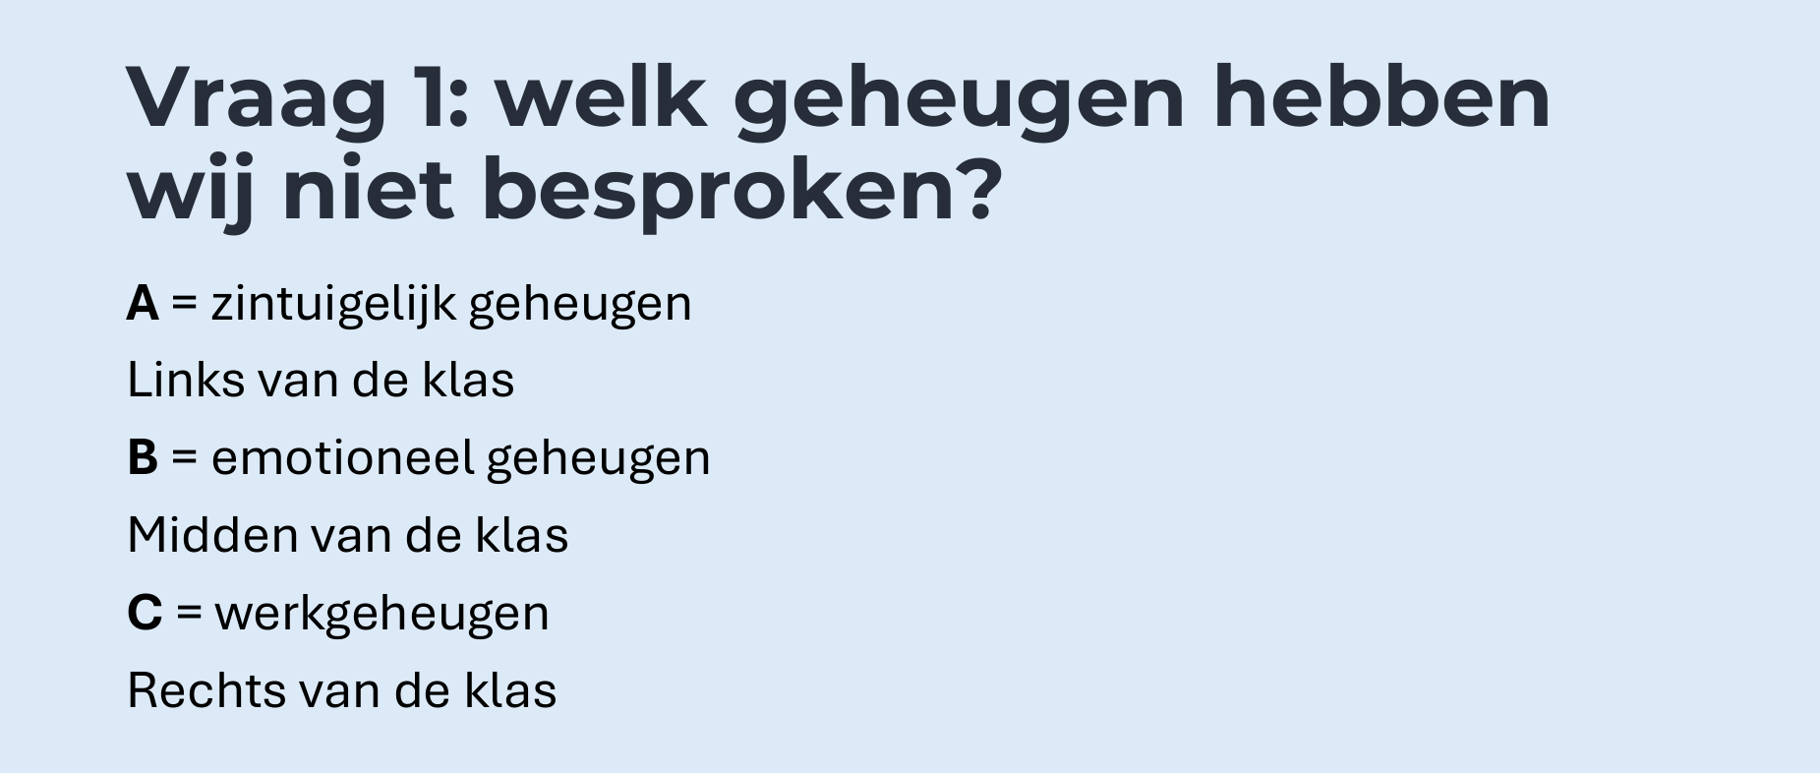
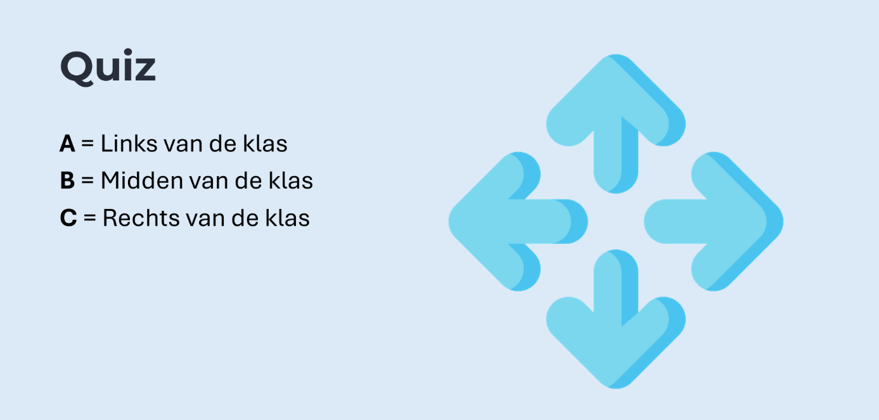
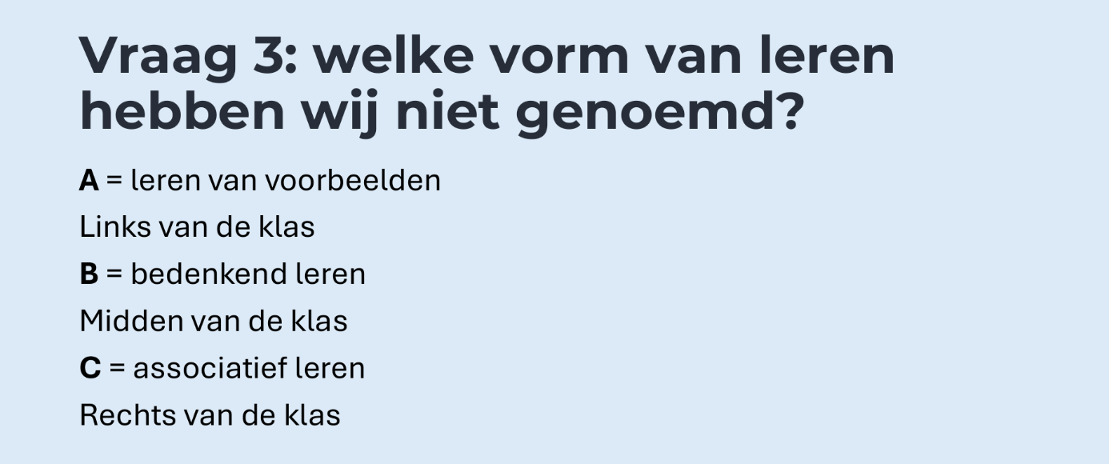
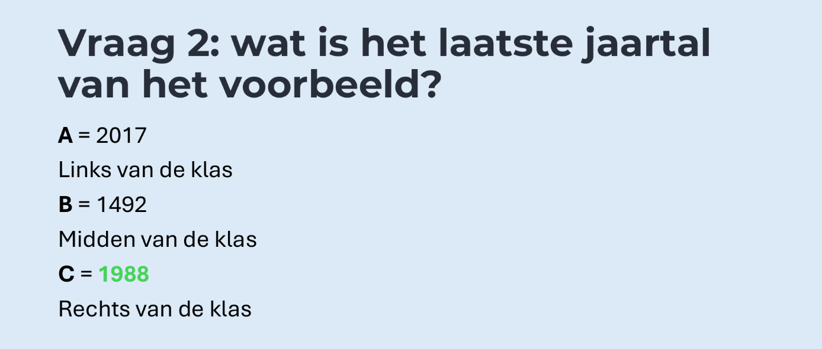
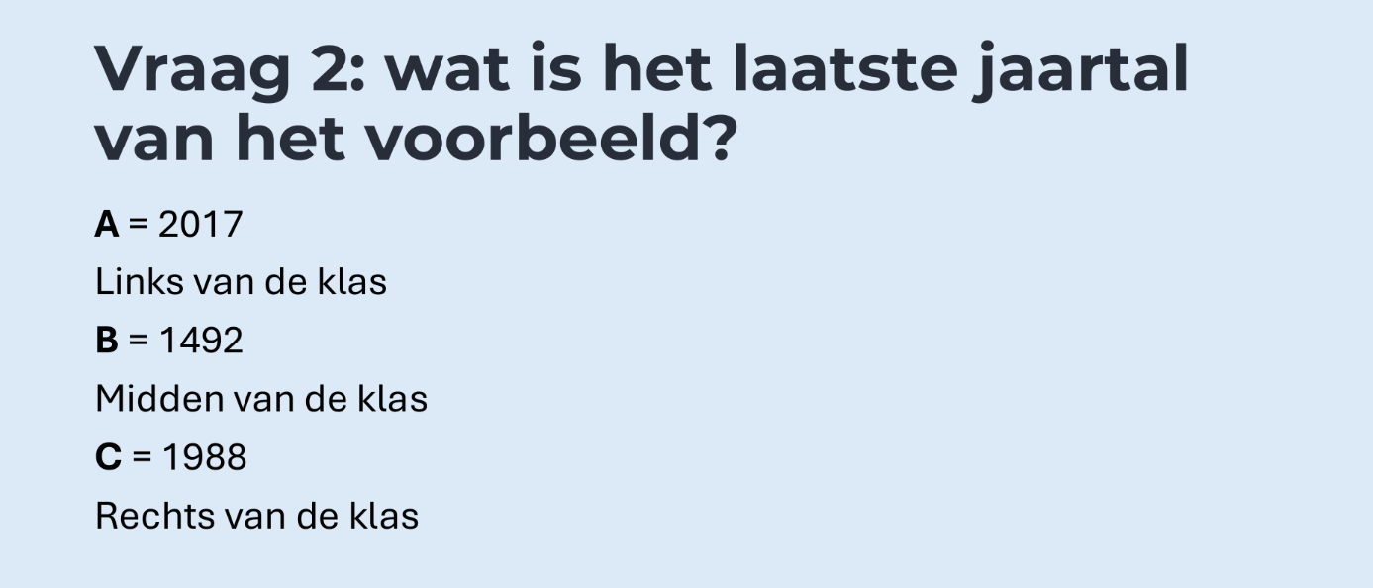

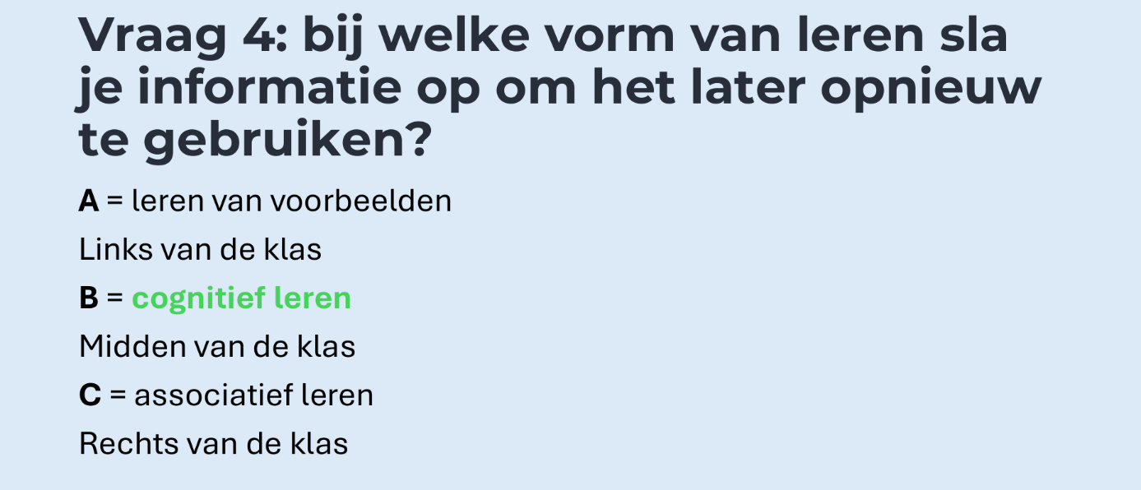
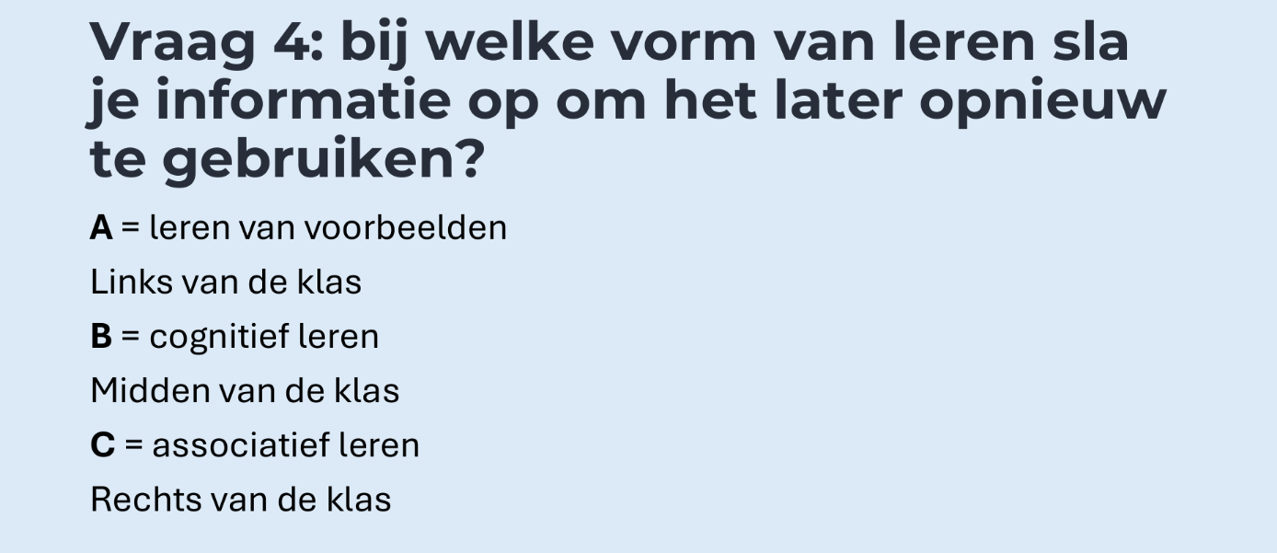
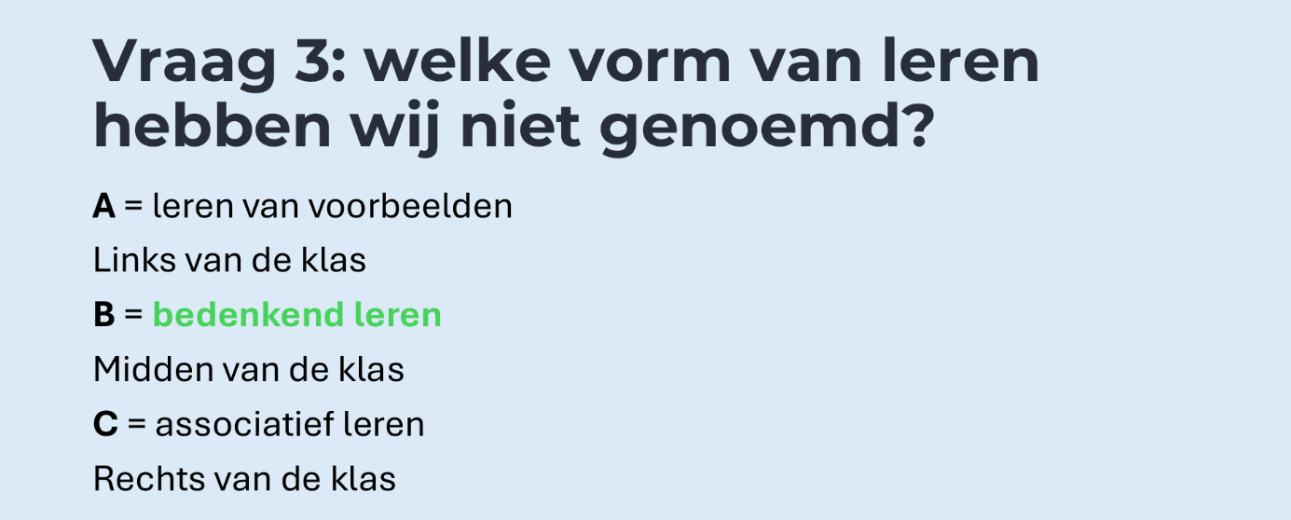

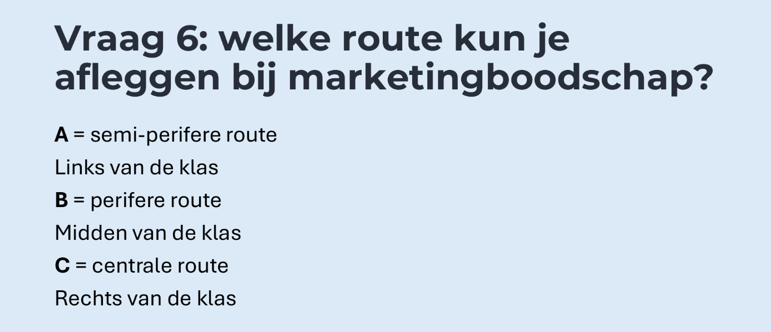
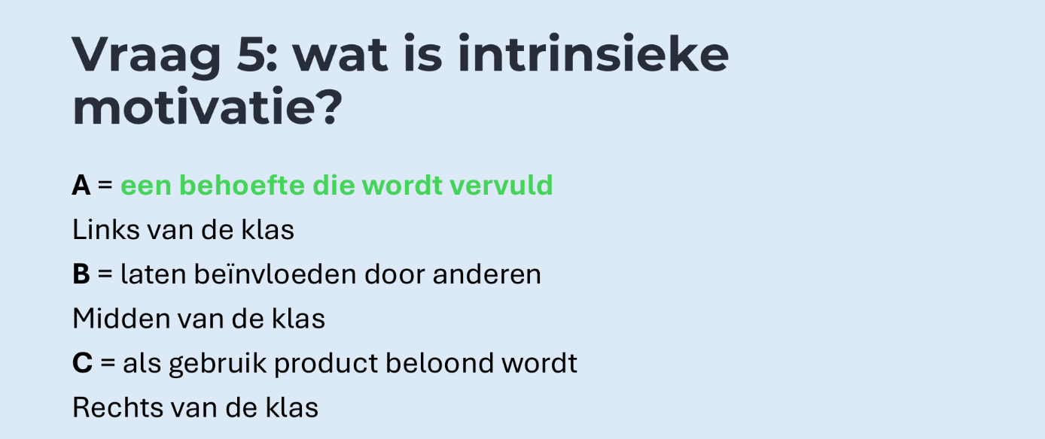
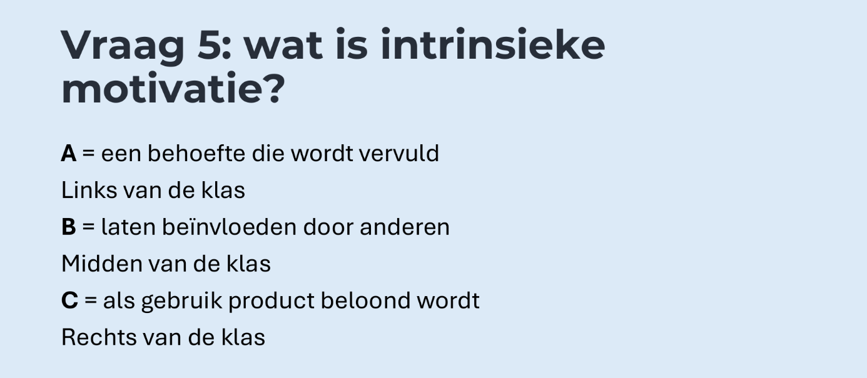

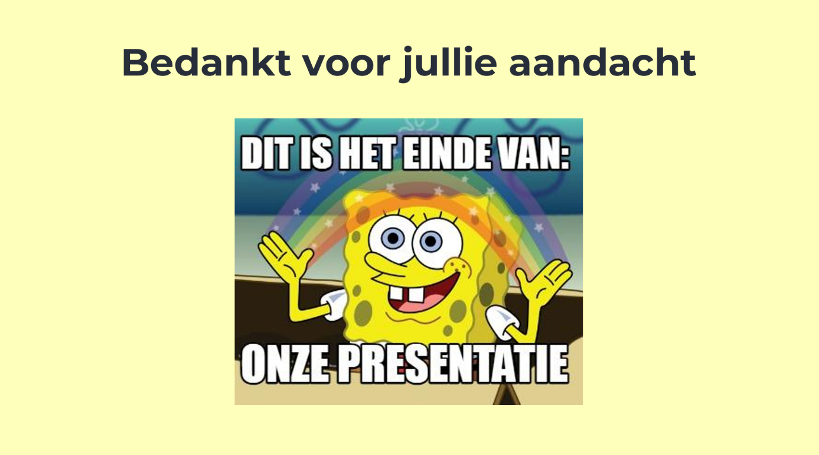
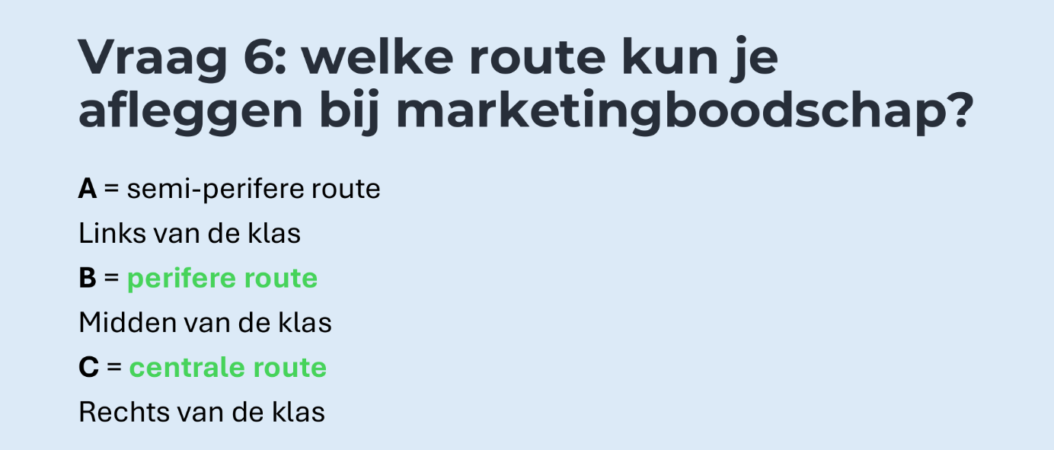

Samenvatting gedragsinvloeden week 2
Samenvatting Kim Verhoef
Behoeften, doelen en motivatie Persoonskenmerken In deze module gaan we in op het waarom of de oorzaak van consumentengedrag. Daarbij is de centrale vraag: wat drijft consumenten en hoe kunnen marketeers inspelen op die drijfveren?
In deze module kijken we naar een aantal factoren waarvan wordt gedacht dat ze het gedrag van de consument bepalen.
Het gaat om:
1. Persoonskenmerken = iemand individuele kenmerken: leeftijd, geslacht, inkomen, motivaties en attitudes.
2. Levensstijl = de manier waarop iemand zijn leven inricht.
Persoonskenmerken zijn eigenschappen die individuen van elkaar onderscheiden. Sommige zijn stabiel, zoals persoonlijkheid, leeftijd of geslacht, terwijl andere kenmerken, zoals motivaties en attitudes, in de loop van de tijd kunnen veranderen. Hoewel persoonskenmerken invloed kunnen hebben op consumentengedrag, blijken ze geen sterke voorspellers te zijn.
Levensstijl daarentegen is een meer betrouwbare voorspeller van consumentengedrag. Levensstijl verwijst naar de manier waarop iemand zijn leven vormgeeft – een combinatie van gedragingen, voorkeuren en keuzes, zoals hobby’s, mediagebruik en woonomgeving.
Een bekend model dat consumenten indeelt op basis van levensstijl is het Amerikaanse VALS-model (Values and Lifestyles). Dit model onderscheidt acht consumententypes, gebaseerd op drie hoofdoriëntaties.
1. Principieel ingestelde consumenten = laten hun aankoopbeslissingen voornamelijk baseren op hun waarden, overtuigingen en ethische principes.
2. Statusgeoriënteerde consumenten = laten hun aankoopbeslissingen beïnvloeden door sociale status, prestige en het imago dat een product of merk hen kan geven.
3. Actiegeoriënteerde consumenten = worden gedreven door ervaringen, avontuur en directe betrokkenheid bij activiteiten.
Doelen
Generiek doel = dit is een algemene categorie die een consument als manier ziet om in zijn behoefte te voorzien.
Specifiek doel = specifiek product, waarvan een consument denkt dat het in staat is om in zijn behoefte te voorzien.
Het specifieke doel is onder te verdelen in:
- Product specifieke doelen = bijvoorbeeld zeep om je handen te wassen.
- Merk specifieke doelen = bijvoorbeeld dove of Palmolive
- Winkel specifieke doelen = bijvoorbeeld een hamburger van de McDonald’s en niet de burger van de Burger King.
Na het bepalen van zijn doel gaat een consument kijken hoe hij dit doel kan realiseren: het plannen. Na het plannen gaat de consument het plan uitvoeren. De laatste stap is de zelfreflectie of feedback.
Motivatie
Consumenten kunnen zich op verschillende manieren betrokken voelen bij een bepaald product of merk. We spreken van intrinsieke motivatie als iemand het product aanschaft omdat dat een voor hem belangrijke waarde vertegenwoordigt. Van extrinsieke motivatie is sprake als iemand het product niet om zichzelf aanschaft, maar omdat hem een beloning in het vooruitzicht wordt gesteld. Iemand kan ook extrinsiek gemotiveerd zijn voor de aanschaf een product omdat hij bang is anders in de problemen te komen.
Attitudes en beïnvloeding
Attitudes Functies van attitudes:
- Nuttigheid = attitudes leveren ons algemene neigingen om naar dingen te streven of ze te vermijden. Mensen nemen houdingen aan die lonend zijn en helpen straf te vermijden. Het gaat dus om attitudes die ons eigenbelang dienen. Zo is het voor veel mensen belangrijk om ergens bij te horen. Zij zullen attitudes vormen die daarbij helpen, zoals een bepaalde kleding- of muzieksmaak.
- Kennis = Attitudes helpen ons nieuwe informatie te ordenen en te interpreteren. Het is belangrijk om dat snel en adequaat te kunnen doen, zeker in een wereld waar we gebombardeerd worden met boodschappen. Onze attitudes bepalen wat we belangrijk vinden en waar we dus meer van willen weten, maar ook wat we kunnen negeren. In het laatste geval ‘interesseert’ ons dat object niet.
- Verdediging van zelfbeeld = Attitudes bieden bescherming voor onze eigenwaarde of versterken deze. Je kunt hierbij denken aan situaties van frustratie als een aanschaf de betreffende behoefte niet vervult. We kunnen ons zelfbeeld dan beschermen door een houding aan te nemen dat we die behoefte ook eigenlijk helemaal niet echt hadden of dat het de schuld is van de winkelier.
- Waardenexpressie = We gebruiken attitudes om er onze kernwaarden en -overtuigingen mee uit te drukken. Door onze attitudes ‘vertalen’ we belangrijke waarden in meer specifieke houdingen tegenover zaken in de buitenwereld. Marketeers kunnen hierop inspelen door te benadrukken dat hun goederen of diensten met respect voor die waarden worden geproduceerd of geleverd. Denk aan keurmerken als Fairtrade of reclames waarin geappelleerd wordt aan de waarden van ‘het gezin.
De meeste psychologen zijn het er wel over eens dat je een attitude ontwikkelt op grond van je gevoelens over het object, de kennis die je erover opdoet en je eerdere gedrag ten opzichte van het object. In het verlengde daarvan mensen velen dat een eenmaal ontwikkelde attitude drie componenten heeft. Men spreekt wel van het driecomponentenmodel of het abc-model. De letters a,b en c staan voor:
- Affect = Hierbij gaat het om de gevoelens of emoties ten aanzien van het object. Wat betreft consumptiegedrag gaat het om een bepaling van de gevoelswaarde van een product. Bijvoorbeeld: ‘dat is een schitterende auto’, ‘ik ben een beetje bang voor belastingadviseurs’ of ‘ik voel me altijd heerlijk als ik naar de sauna ben geweest’.
- Behavior = Behavior betekent gedrag. Hierbij gaat het om de ‘gedragsintentie’ ten aanzien van het object. Dat iemand de neiging heeft om een product aan te schaffen, wil overigens nog niet zeggen dat hij ook daadwerkelijk tot handelen overgaat.
- Cognition = Kennis en overtuigingen (in het Engels beliefs) over het object. Deze kennis en overtuigingen kan de consument hebben opgedaan via het consumptieproces, en dan met name de stappen informatieverzameling en -beoordeling, en de evaluatie van het gebruik.
Attitudes en consumptiegedrag
In het algemeen blijkt uit onderzoek dat er drie factoren zijn die de kans vergroten dat een attitude ook tot gedrag leidt:
1. De mate van specificiteit
2. Het belang van de attitude
3. De toegankelijkheid van de attitude
Beïnvloeding van attitude
Attitudes van consumenten ontstaan op basis van gevoelens, kennis en ervaringen. Marketeers kunnen attitudes beïnvloeden via drie routes:
1. Affectief (gevoelens)
2. Cognitief (kennis/informatie)
3. Gedragsmatig (ervaring en gewoontevorming)
De mate van betrokkenheid van de consument bepaalt welke beïnvloedingsstrategie het best werkt:
- Centrale route (bij hoge betrokkenheid)
Consumenten verwerken informatie bewust en kritisch:
• Beïnvloeding via argumenten en objectieve informatie
• Reageren volgens de social-judgment theory: informatie moet passen binnen hun acceptatiegebied om effect te hebben
• Gevoelig voor assimilatie- en contrasteffect
• Attitudes kunnen worden beïnvloed door:
o Nieuwe overtuigingen introduceren
o Waardering van productkenmerken aanpassen
o Subjectieve normen beïnvloeden

- Perifere route (bij lage betrokkenheid)
Consumenten verwerken informatie oppervlakkig:
• Beïnvloeding via vormgeving, humor, modellen, autoriteit, sociale bewijskracht
• Voorbeelden van overtuigende principes:
o “Deskundigen zijn betrouwbaar”
o “Wat duur is, is goed”
o “Als veel mensen het kopen, zal het wel goed zijn”
- Gedragsbeïnvloeding
• Mensen passen hun attitudes vaak aan op basis van hun eigen gedrag:
o Bij positieve ervaring → attitude verbetert
o Door beloning of gewoonte (operante conditionering)
o Door zelfrechtvaardiging van eerder gedrag (bijvoorbeeld doneren aan een goed doel)
- Cognitieve dissonantie (Festinger)
• Mensen willen consistentie tussen overtuigingen, gevoelens en gedrag
• Als gedrag en overtuiging botsen, past men vaak de attitude aan om innerlijke spanning te verminderen
• Bijvoorbeeld: iemand rechtvaardigt een dure aankoop door positieve info over het product te zoeken
- Balanstheorie (Heider)
• Mensen streven naar evenwicht tussen attitudes
• Tegenstrijdige attitudes leiden tot ongemak, wat men oplost door één van de attitudes aan te passen
Perceptie
Verwerven en registreren van zintuigelijke informatie Informatie over de buitenwereld verkrijgen we via onze zintuigen, waarvan de belangrijkste zijn:
- Het gezichtsvermogen, het zien
- Het gehoor, het horen
- Het tastzin, het aanraken of voelen
- De reuk, het ruiken
- De smaak, het proeven
Selecteren, ordenen en interpreteren van zintuigelijke informatie
Selectieve blootstelling = het openstaan door de consument voor informatie die hem aanstaat en die hij wil verwerken, en het negeren van de andere informatie.
Voor aanbieders is het dan zaak ervoor te zorgen dat consumenten die prikkels opmerken waarmee zij hun doelen kunnen realiseren. Daarom is het goed om te weten welke factoren bepalen of een prikkel de aandacht trekt.
Omvang of intensiteit = in een etalage vallen je bijvoorbeeld de grootste artikelen op of de artikelen die heel helder van kleur zijn.
Beweging = veel reclames op internet zetten beweging in.
Nieuwheid = alles wat nieuw is, en dus afwijkt van wat je verwacht, valt je op; zelfs het woord nieuw wordt door veel aanbieders gebruikt om de aandacht te trekken. Wie kan een circus weerstaan waar acrobaten stunts uithalen die nog nooit vertoond zijn?
Contrast = advertenties of producten die zich onderscheiden van andere en van de omgeving zullen meer opvallen. In een boekhandel vol boeken met kaften in felle kleuren valt je oog misschien juist op dat ene boek met een volledig witte kaft met een paar zwarte letters.
Er zijn drie manieren om de context te beïnvloeden: mediumcontext, framing en priming.
1. Mediumcontext = deze vorm is vooral van belang voor makers van spotjes voor, tijdens en na tv-uitzendingen of rond video’s op internet.
2. Framing = het kader frame waarin je een boodschap brengt, is van invloed op de interpretatie ervan. Dit kan tamelijk letterlijk het geval zijn. Een huis-aan-huisblad kan adverteerders de mogelijkheid bieden om een soort nieuwsberichten te maken over hun product in dezelfde stijl als de rest van de krant.
3. Priming = bij framing hebben mensen over het algemeen nog wel door dat ze in een bepaalde richting worden gestuurd. Bij priming is dat echter niet het geval. In het algemeen betekent priming dat gedachten, gevoelens en gedrag van mensen, zonder dat ze dat beseffen, worden beïnvloed door blootstelling aan een bepaalde stimulus. Uit onderzoek blijkt dat je online koopgedrag onder meer kunt beïnvloeden door de achtergrond te variëren.
Geheugen
Het geheugen Het geheugen wordt veelal onderverdeeld in het:
1. Zintuiglijk of sensorisch geheugen = als beelden, geluiden, smaken, aanrakingen of geuren eenmaal door de zintuigen zijn geselecteerd, blijven die vaak nog een fractie van een seconde bewaard in het zintuigelijk systeem.
2. Werkgeheugen of kortetermijngeheugen = een van de opvallendste aspecten van het werkgeheugen is dat het een zeer beperkte capaciteit heeft.
3. Langetermijngeheugen = van alles wat we een paar minuten tot een leven lang onthouden, wordt gezegd dat het in je langetermijngeheugen zit.
Leren
Leren is een relatief permanente verandering van gedrag als gevolg van eerdere ervaringen.
Niet elke gedragsverandering is een kwestie van leren:
1. Sommige gedragsveranderingen zijn niet relatief permanent maar een gevolg van tijdelijke omstandigheden, bijvoorbeeld vermoeidheid of druggebruik.
2. Sommige gedragsveranderingen zijn niet het gevolg van ervaringen, zoals volwassenwording, ziekte of fysieke beschadiging.
Betrokkenheid en motivatie
Intrinsieke motivatie = consumenten zijn intrinsiek gemotiveerd als ze geleerd hebben dat een product voor hen waarde in zichzelf heeft. Dat kan doordat iets lekker is, plezier geeft, problemen oplost enzovoort, kortom: als het een behoefte vervult.
Extrinsieke motivatie = consumenten zijn extrinsiek gemotiveerd als ze geleerd hebben dat het gebruik van een product beloond wordt. Dat kan bijvoorbeeld omdat ze iets gratis krijgen bij aankoop, omdat het product status of aanzien oplevert of omdat het voorkomt dat ze een boete krijgen.
Soorten betrokkenheid:
- Situationele betrokkenheid = de gevoelens die een consument heeft in een bepaalde situatie wanneer hij denkt aan een bepaald product. Een consument is dan tijdelijk specifiek betrokken bij een product of situatie.
- Blijvende betrokkenheid = de gevoelens die een consument heeft over een bepaalde productiecategorie die in de loop van de tijd en in verschillende situaties blijven bestaan.
Centrale route = consumenten volgen de centrale route wanneer ze in staat zijn en gemotiveerd zijn om echt over de marketingboodschap na te denken en de argumenten die genoemde worden kritisch af te wegen.
Perifere route = consumenten vertrouwen op eenvoudige beslisregels om snel toch effectief tot een oordeel over de boodschap te komen.
Besluitvorming
Het besluitvormingsproces
Vragen die bij het besluitvormingsproces een rol spelen zijn:
- Hoe goed kent de consument het product, is het nieuw of vernieuwd, zijn er veel alternatieven?
- Hoe groot is het risico van een verkeerde aanschaf?
- Is het product duur of niet?
- Hoe belangrijk is het product voor de consument? Heeft deze bijvoorbeeld een allergie?
- Is er sprake van een tijdsdruk om het product aan te schaffen?
- Is er sprake van sociale druk?
Er zijn drie niveaus van besluitvorming:
- Uitgebreide probleemoplossing; consumenten hebben in deze fase nog geen goed beeld van een merk.
- Beperkte probleemoplossing; indien consumenten een redelijk beeld hebben van de verschillende merken en hun oplossingen, beperken ze hun keuzelijst.
- Routinematig gedrag; zodra consumenten voldoende kennis over en ervaring met een merk of product hebben, vervallen ze in routinematig gedrag. Zij weten dan de verschillen tussen de diverse producten en hebben een voorkeur voor een of twee merken.

Value-based choice model In de nutstheorie wordt veronderstelt dat individuen:
- Volledige informatie hebben en gebruiken om keuzes te optimaliseren.
- Consistente en stabiele voorkeuren hanteren, gebaseerd op kosten-batenanalyses.
- Eigenbelang nastreven, waarbij ze keuzes maken die hun nut maximaliseren. - Emotieloos en rationeel handelen, zonder invloeden van impulsiviteit, gewoontes of sociale normen.

Datapunt 4: Onderzoeksopzet
Achtergrondinformatie Statiegeld Nederland
Statiegeld Nederland heeft als doel dat 90% van de geconsumeerde flesjes en blikjes terugkomt. Ze willen zo snel mogelijk de wettelijke inzameldoelen behalen. In 2024 werd er nog maar 77% van de flessen en flesjes ingeleverd. Van de blikjes werd er 84% ingeleverd. Hierin valt dus nog zeker winst te behalen (Sem, 2024) (Statiegeld Nederland & Verpact, 2025).
De statiegeld blikjes en de flesjes kun je in elke supermarkt inleveren. Bij een inleverautomaat krijg je een bonnetje met statiegeld. Er komen steeds meer plekken waar je je statiegeld flesjes of blikjes kunt inleveren. Denk bijvoorbeeld aan tankstations, treinstations, attractieparken, scholen en tuincentra. Daarnaast zijn er ruim 25.000 punten met een doneerbak, waar je je statiegeld kunt doneren aan het goede doel. Om het voor de consument nog gemakkelijker te maken heeft Statiegeld Nederland zelfs zijn eigen winkels geopend waar men flesjes en blikjes kan inleveren. De eerste winkels zijn gevestigd in Amsterdam en Rotterdam (Statiegeld Nederland opent eigen winkels, 2025).
De vraag van onze casus is: hoe kan Statiegeld NL ervoor zorgen dat meer consumenten (meer) flesjes en blikjes inleveren? Het is dus belangrijk dat wij onderzoeken waarom onze doelgroep er toch niet altijd voor kiest om de blikjes of flesjes in te leveren.
Om het COM-B model toe te voegen in de enquête is het van belang om gerichte vragen te stellen. Bij een gedragsbepaler als (mentale) capaciteit is het belangrijk dat mensen weten dat er statiegeld op flesjes en blikjes zit en dat zij weten waar zij deze kunnen inleveren. In ons onderzoek willen wij er daarom achter komen of mensen wel echt bekend zijn met alle locaties waar statiegeld flesjes en blikjes ingeleverd kunnen worden. Dit is online namelijk nog niet te vinden. Bij de gelegenheid zijn wij benieuwd of iemand zijn omgeving invloed heeft op hun eigen gedrag. Bijvoorbeeld bij de keuze om wel of niet je statiegeld flesjes of blikjes in te leveren. Mensen doen elkaar vaak genoeg onbewust na, dat kan dus ook van toepassing zijn bij het niet inleveren van statiegeld. Bij motivatie willen wij kijken of mensen wel bewust zijn over het wel of niet inleveren van het statiegeld (MyEdumundo, 2022) (Amen, 2012).
Onderzoeksvraag
Voor ons onderzoek hebben wij de volgende onderzoeksvraag bedacht: Welke COM-B gedragbepalers zijn belangrijk om het consumentengedrag te veranderen om meer flesjes en blikjes in te leveren?
Onderzoeksmethode
Wij gaan gebruik maken van een kwantitatief surveyonderzoek, omdat wij doormiddel van cijfers bepaalde gedragingen in beeld willen brengen. We nemen de enquête af onder een steekproef van 100 mensen om op basis van de antwoorden, cijfermatige resultaten te kunnen krijgen die wij met elkaar kunnen vergelijken. Zo kunnen we verbanden leggen en erachter komen waarom de doelgroep bepaalde keuzes maakt.
Steekproefmethode
Wij zullen de steekproef afnemen via een online enquête. Dit doen wij, omdat het niet haalbaar is om 100 mensen te ondervragen in deze korte tijd. Online is het ook mogelijk om meer mensen te bereiken en zo beter de doelgroep te verwerken in de steekproef. De steekproef moet in de populatie zitten, om zo een representatief beeld af te geven. Wij gaan voor een gelegenheidssteekproef en laten de enquête invullen door mensen uit onze eigen omgeving (N. Scholl, S. Palinckx, 2025).
Criteria selectie participanten
Voor onze enquête is het belangrijk dat het betrouwbaar, valide en representatief is. Ten eerste willen wij zorgen dat de enquête betrouwbaar is door de doelgroep zo goed mogelijk in beeld te krijgen. De resultaten van de enquête moeten hetzelfde zijn wanneer wij onze doelgroep nog een keer zouden ondervragen. Mensen vallen in de doelgroep wanneer zij tussen de 16 en 35 jaar zijn, om het milieu of de natuur geven en wel eens statiegeld flesjes of blikjes kopen/drinken. Ten tweede is het belangrijk dat het onderzoek valide is. Dit houdt in dat wij de juiste vragen stellen die bij de onderzoeksvraag passen en daarbij de juiste aanpak toepassen om meer te weten te komen. Tot slot willen wij zorgen dat ons onderzoek representatief is. Ondanks dat wij een gelegenheidssteekproef doen willen wij de leeftijden van de doelgroep zo goed mogelijk verdelen. Zo willen wij vermijden dat er een groep onder- of oververtegenwoordigd wordt (N. Scholl, S. Palinckx, 2025).
Dataverzamelingsmethode
De data gaan wij verzamelen via een online enquête. Zo krijgen we op een efficiënte manier informatie van een groot aantal mensen. Er geen cijfers beschikbaar over welke leeftijdscategorie de meeste statiegeld flesjes of blikjes koopt. Wel is er bekend dat jongeren en jongvolwassene veel flesjes of blikjes kopen, voor bijvoorbeeld frisdrank of energiedrankjes. Om die reden richten wij ons op de leeftijden 16 tot en met 35 jaar. Op dit moment wordt nog niet 100% van alle statiegeld blikjes en flesjes ingeleverd. Omdat deze doelgroep wel veel consumeert zien wij bij hen kansen om het gedrag te veranderen. Deze doelgroep gaan wij bereiken door de enquête te delen in onze eigen omgeving. De vragen zullen vooral meerkeuze zijn. Sommige vragen zullen in de vorm van een schaal zijn, waarin de persoon van 0 tot 10 moet aangeven hoe erg hij of zij het eens is met de stelling (van Hest, 2021) (Hartstichting, 2025) (Bemelmans, 2018).
Analyseplan
Wanneer wij de resultaten van onze enquête hebben, gaan wij deze verwerken in Excel. Dit gaan wij doen door middel van duidelijke tabellen en grafieken. Zo wordt het meteen helder welke antwoorden het meest zijn gegeven en welke antwoorden minder van toepassing zijn. Percentages zijn hierin belangrijk om het overzichtelijk te maken. Wij hopen door de antwoorden van de enquête een plan te kunnen maken, waardoor wij de doelgroep kunnen beïnvloeden.

Datapunt 5: Gedragsanalyserapport

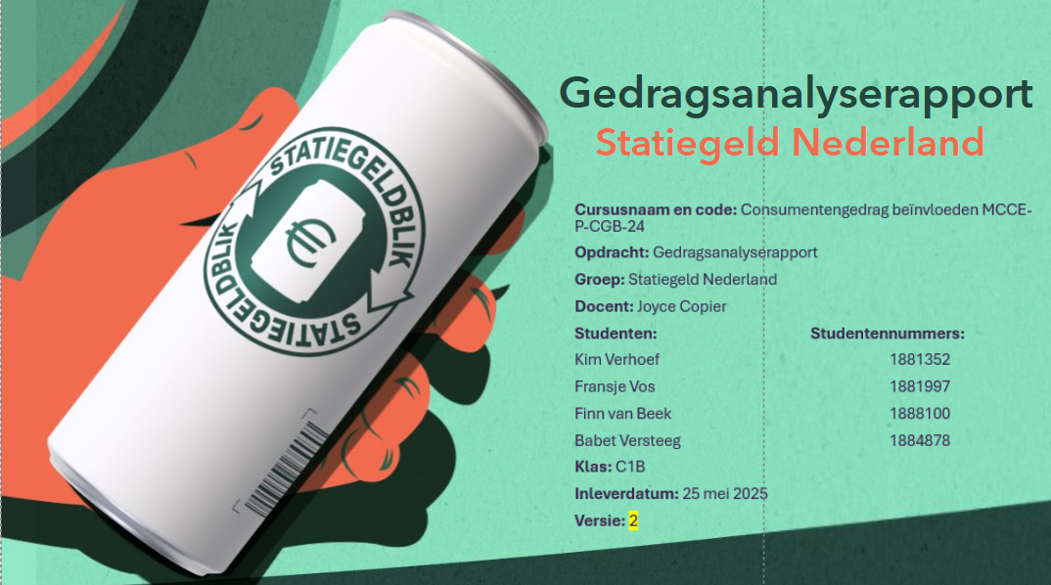

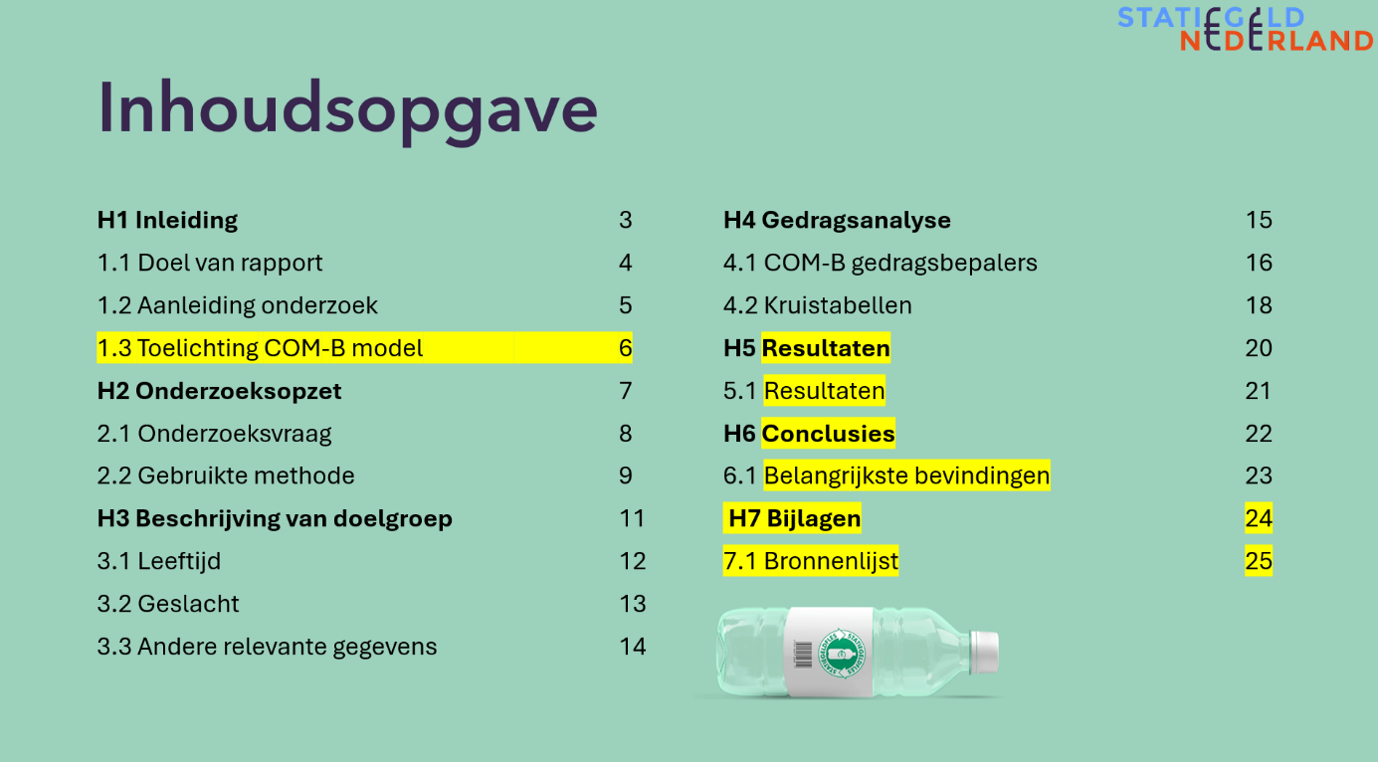

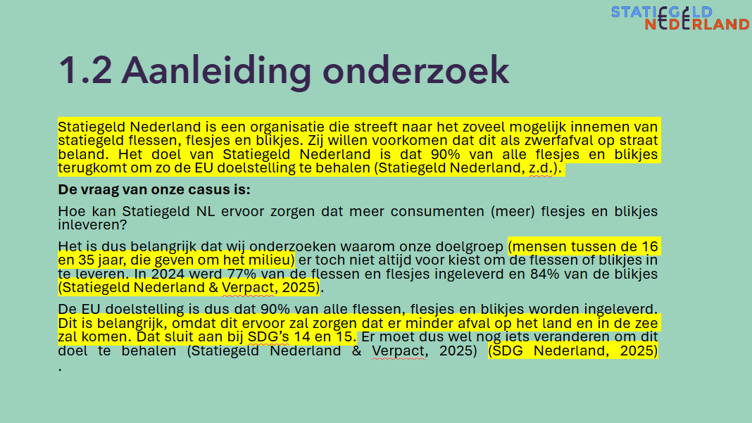
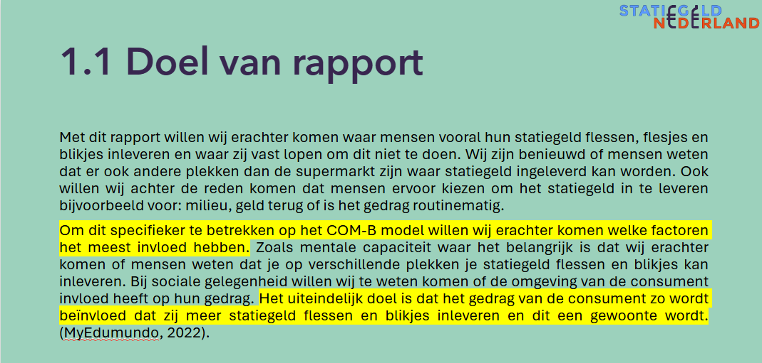
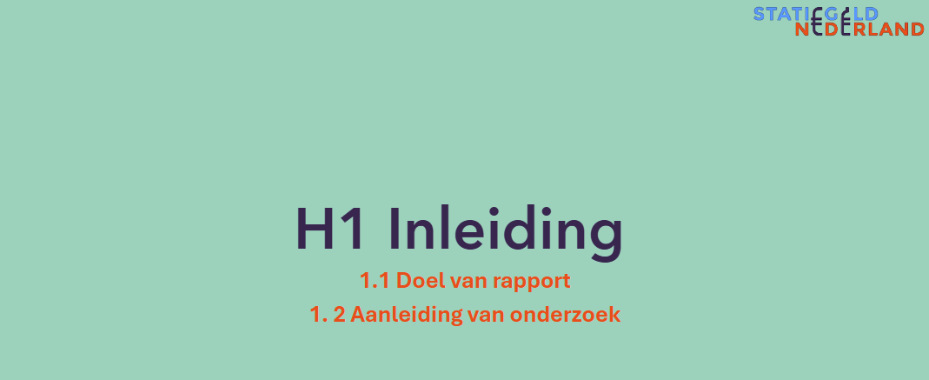

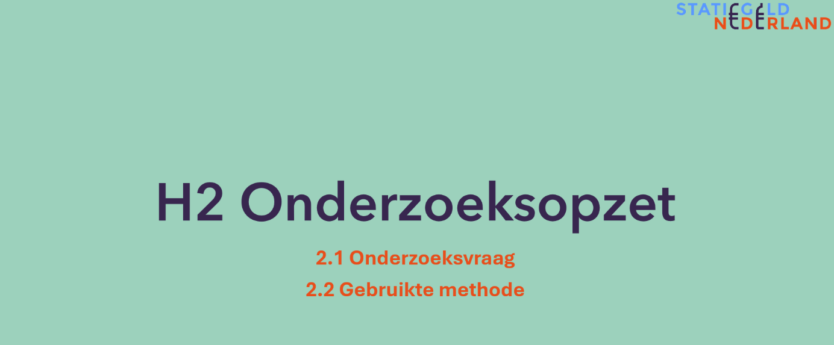
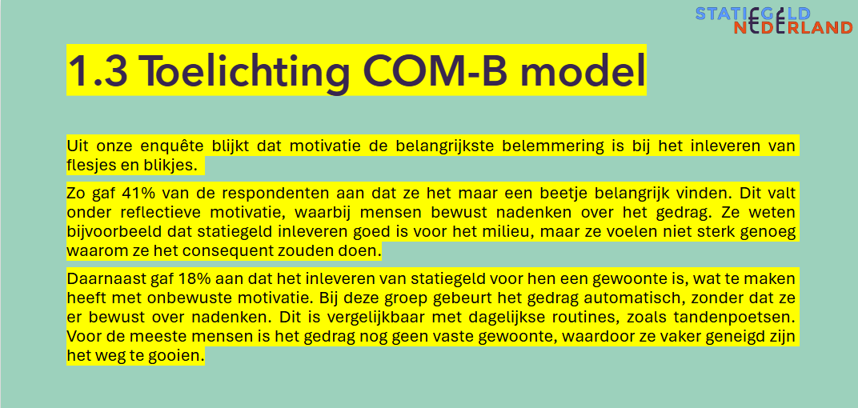
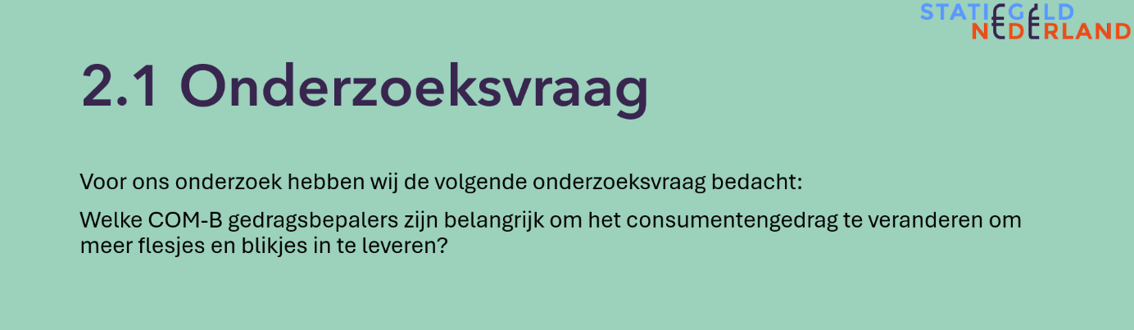

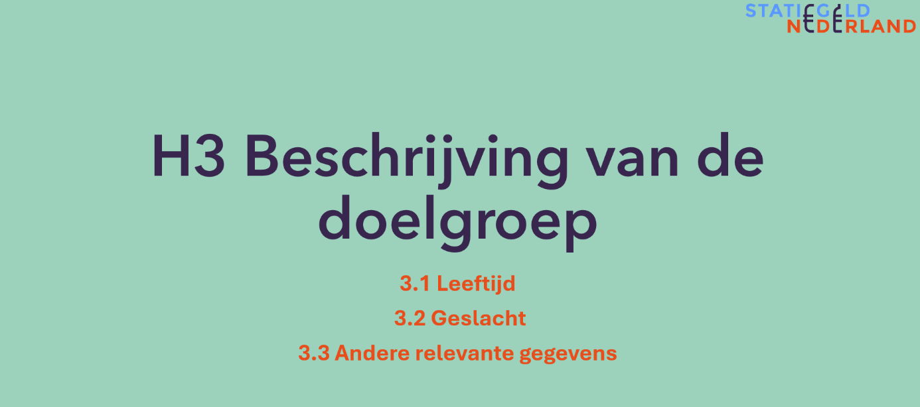
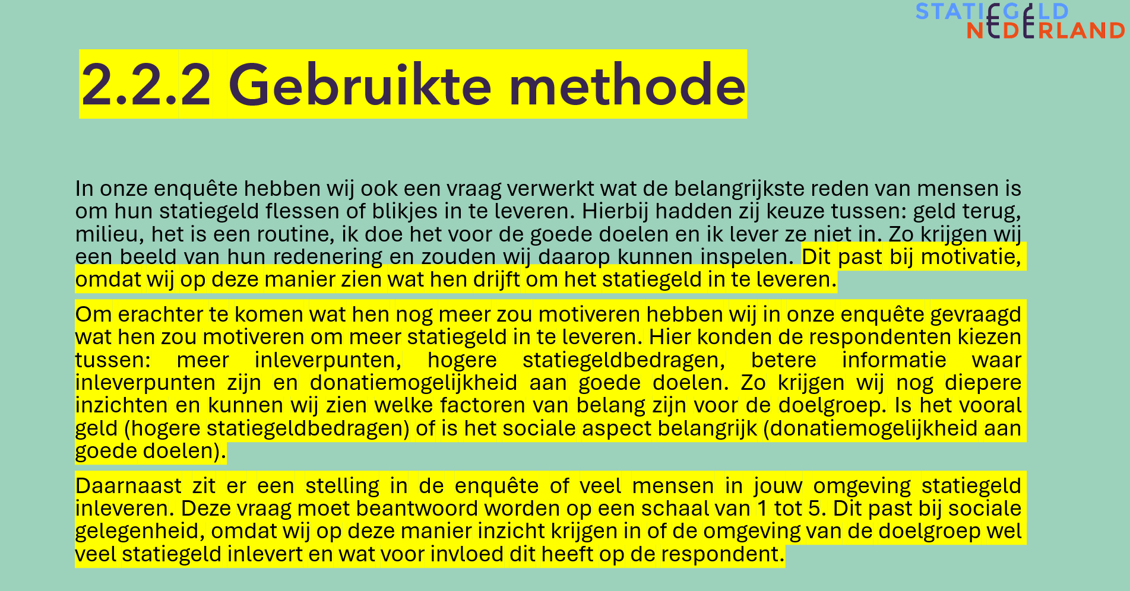
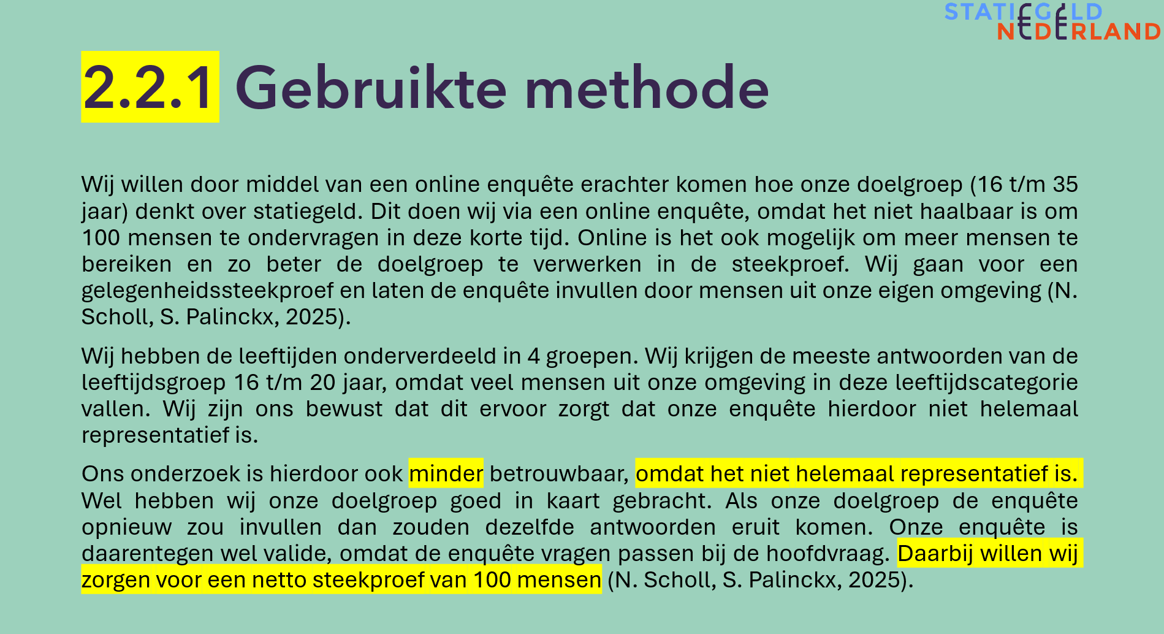
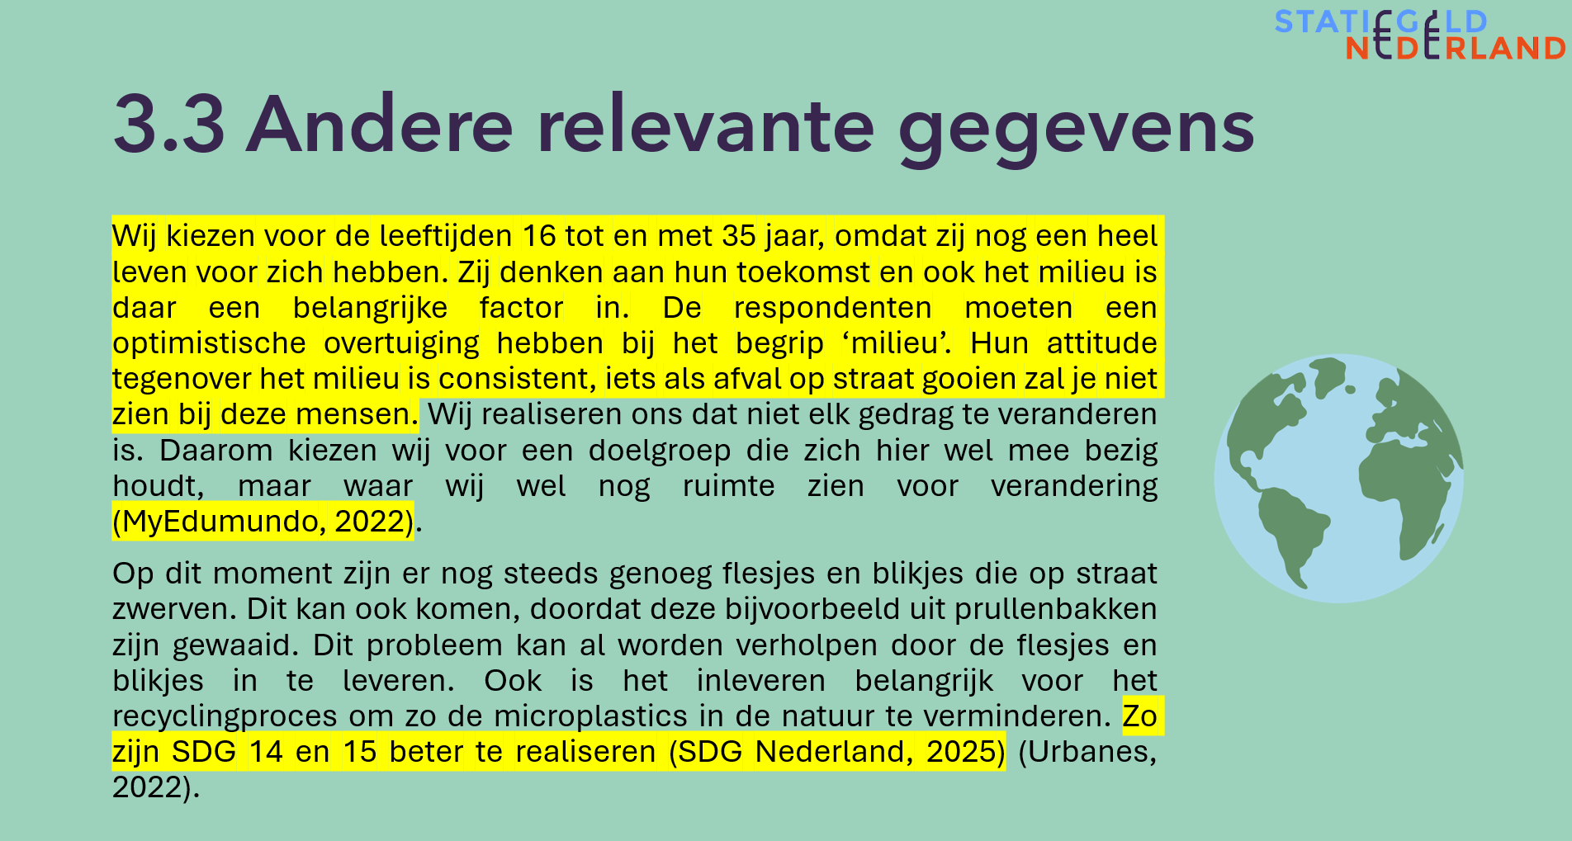
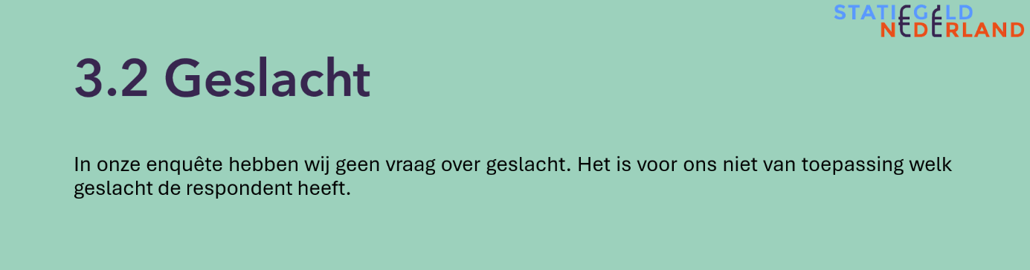
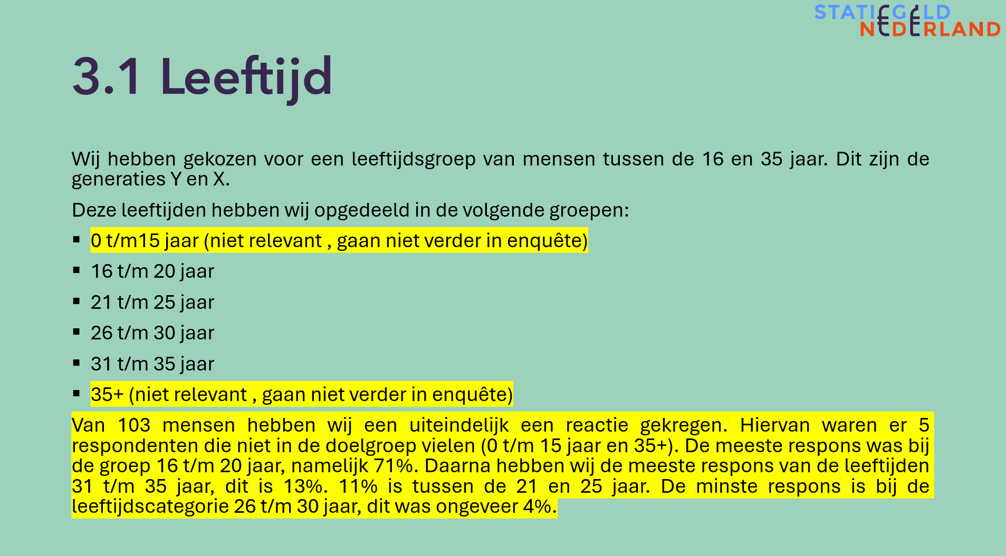

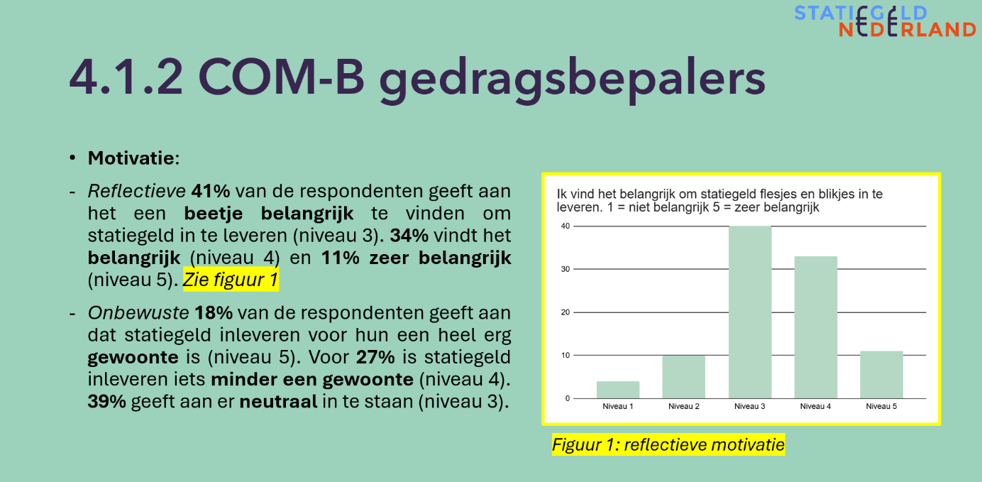
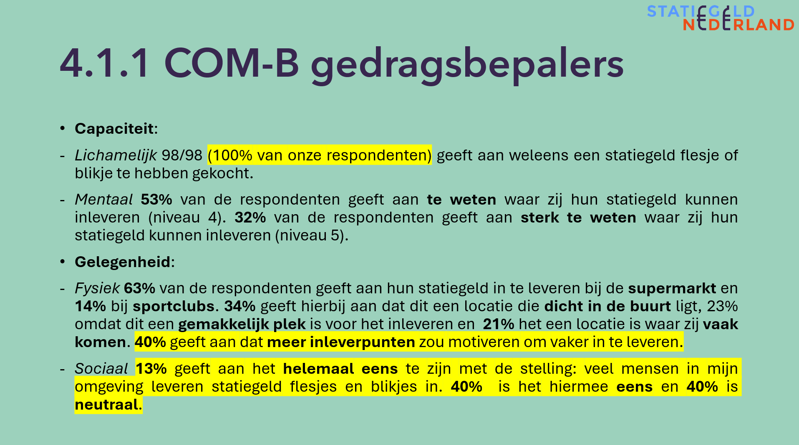
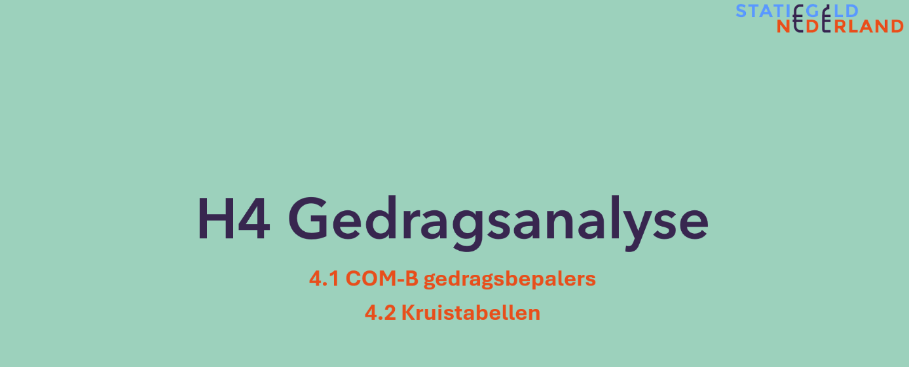
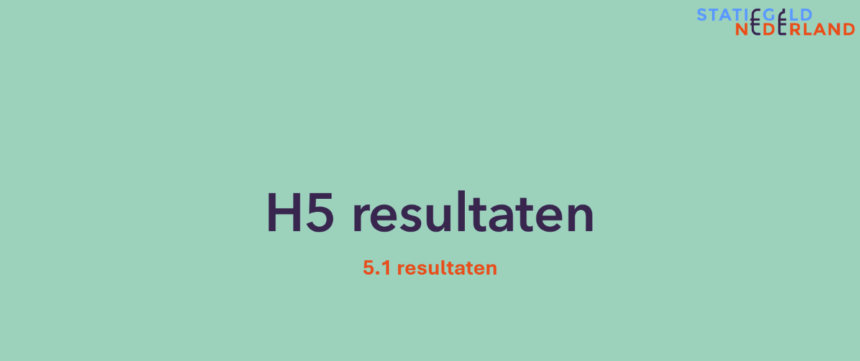
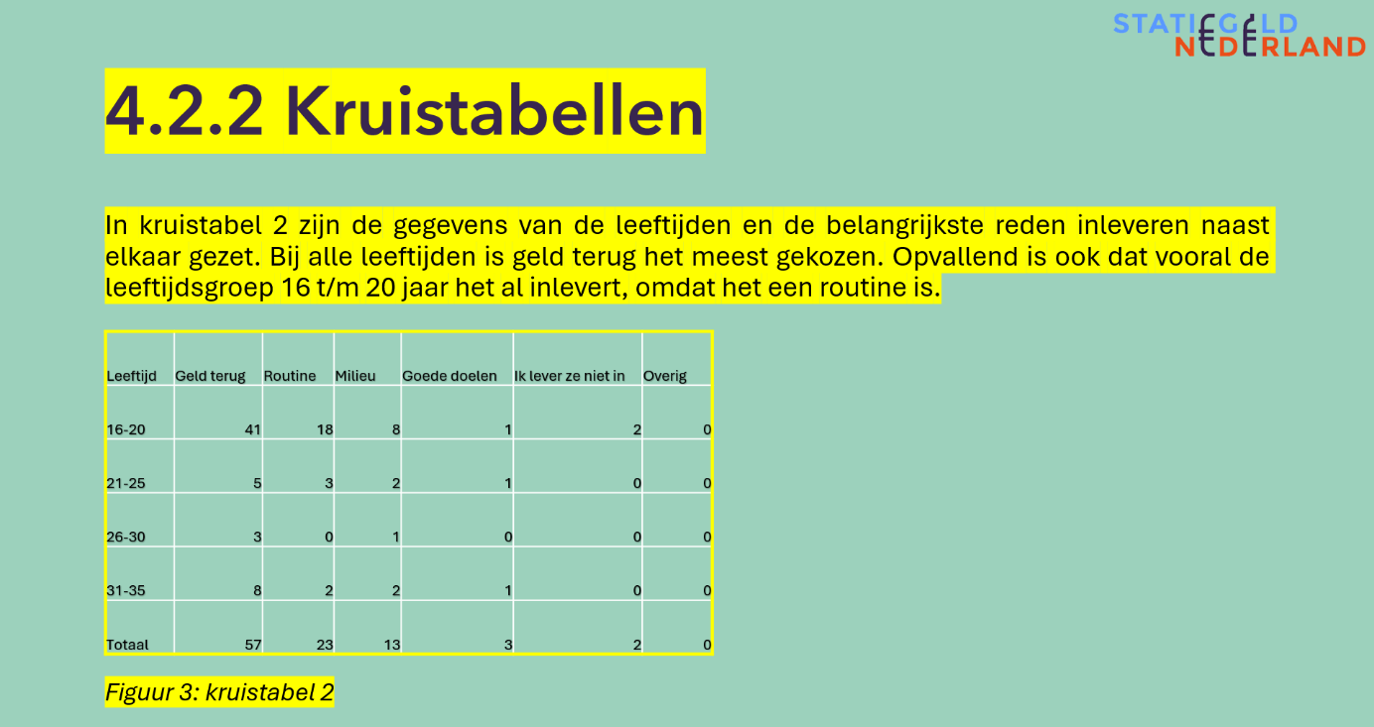
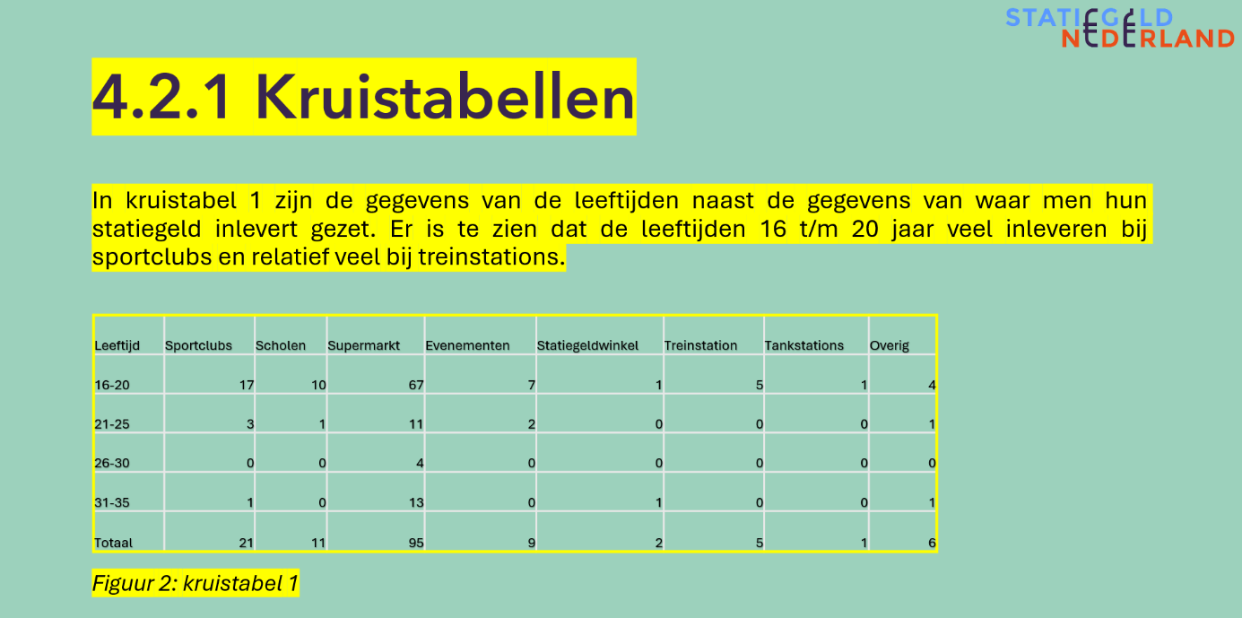
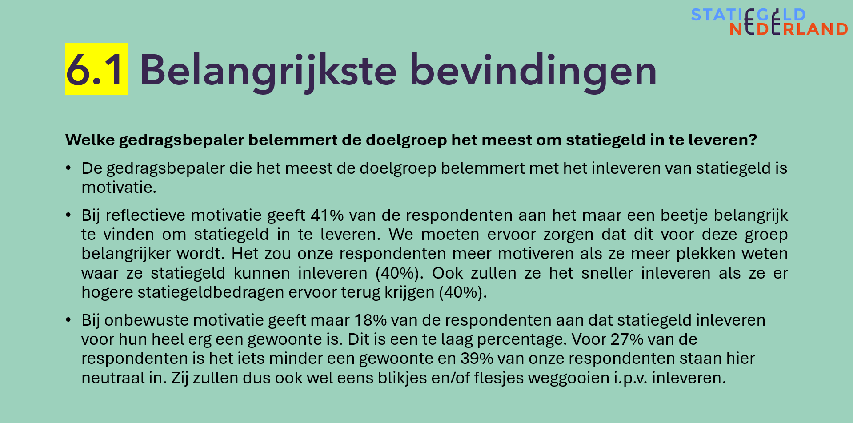
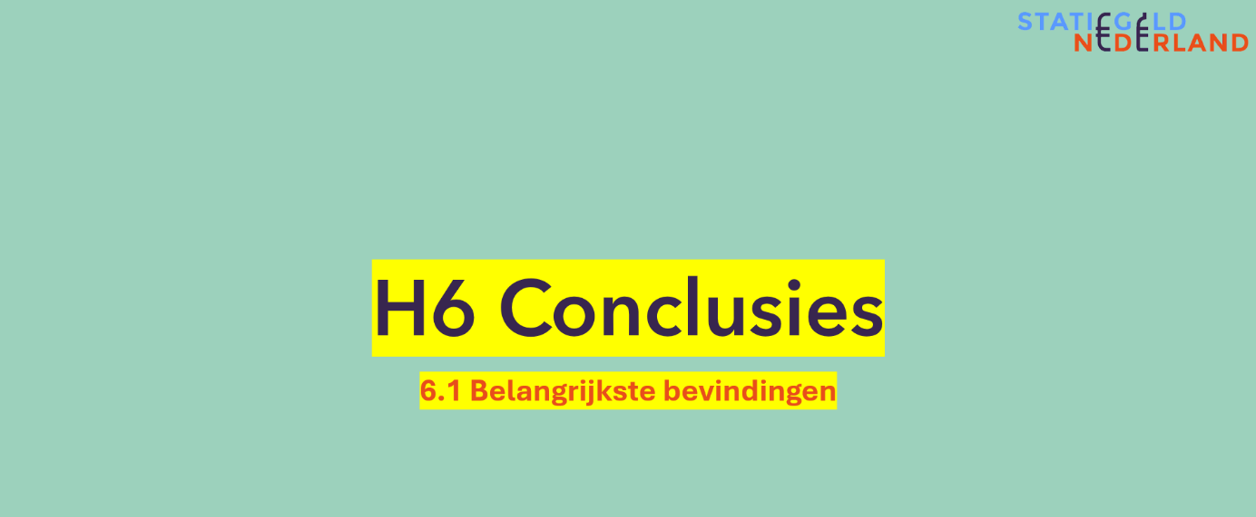
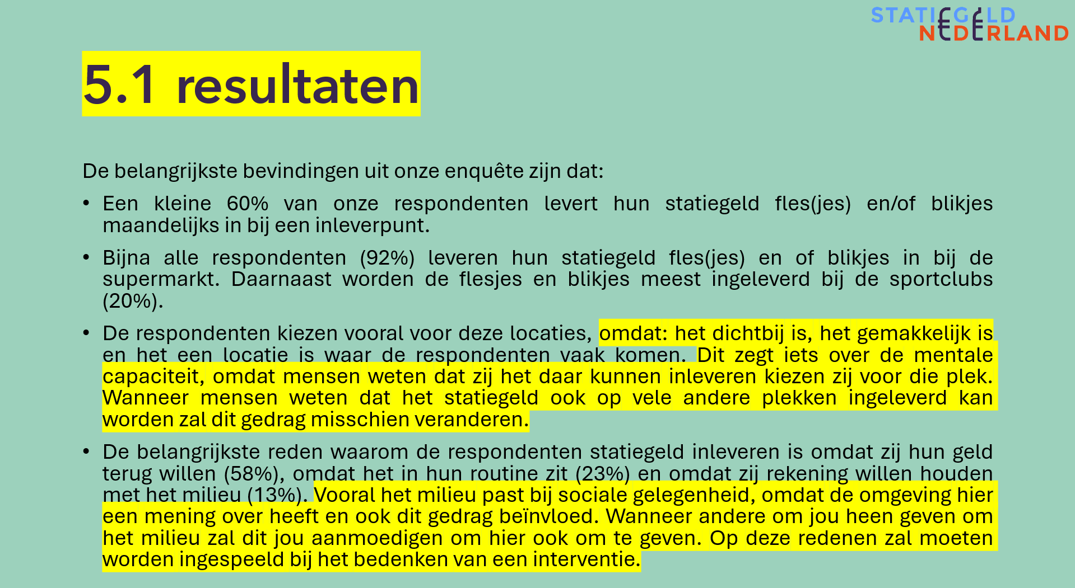
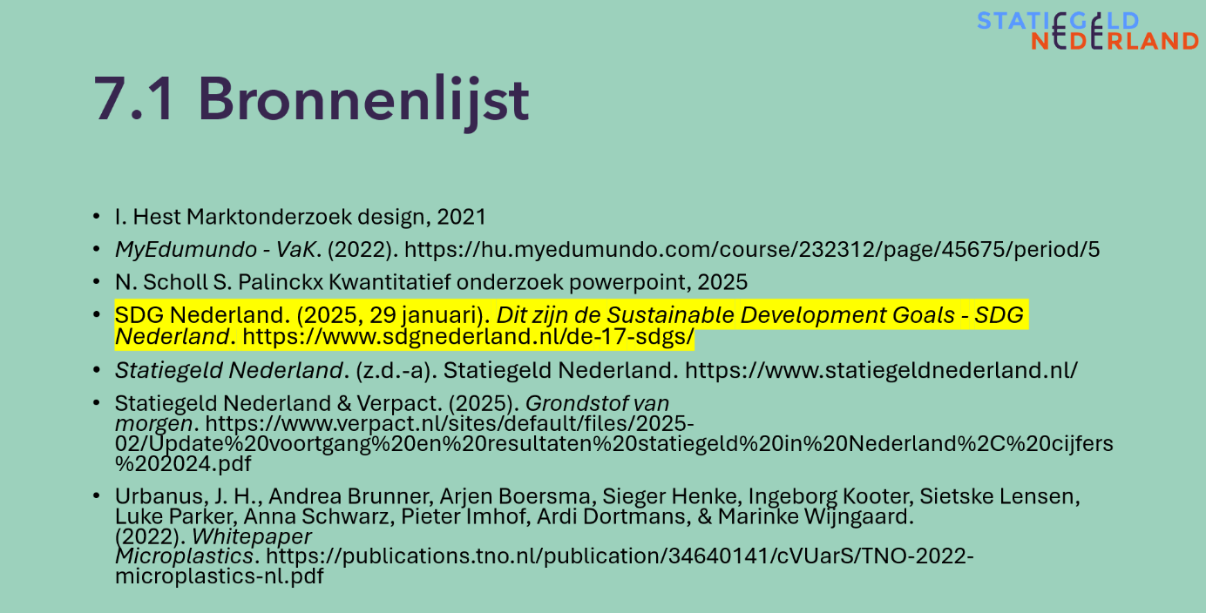
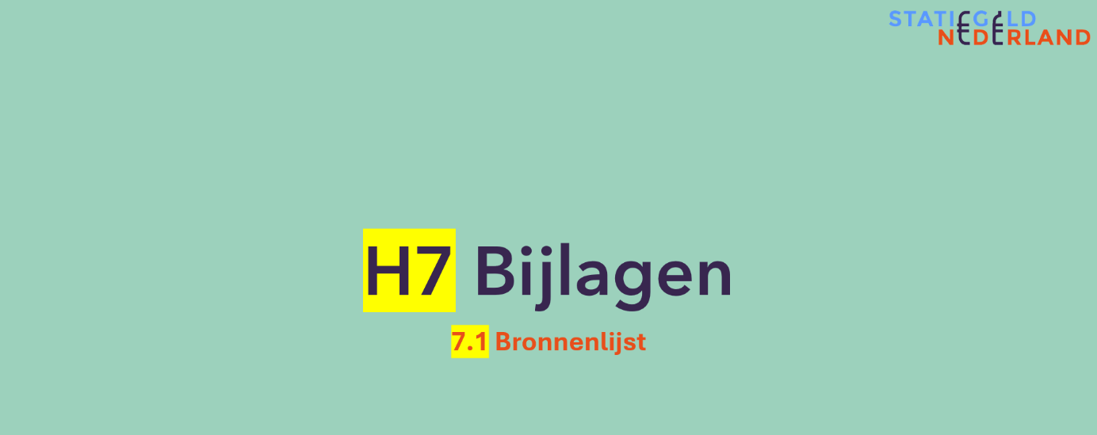

Datapunt 6: Interventieopzet
Niet gekozen ideeën
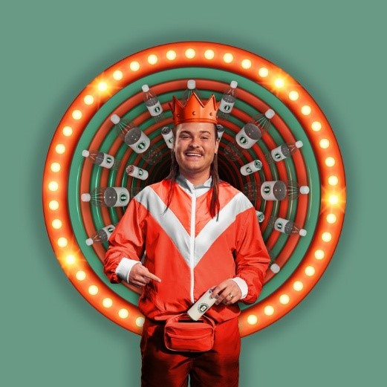
- Bekende mensen/influencers die het promoten
- Vuilniszakken naast prullenbak voor alleen statiegeld
- Statiegeldwinkel Utrecht openen
- Aangeven op flesjes en blikjes hoeveel statiegeld erop zit
- Meer automaten
- Meer inlever kliko’s
- Kraantjes op straat om statiegeld flesjes en blikjes schoon te maken
- Zielige plaatjes van dieren om mensen aan te zetten om in te leveren
- Voorlichting over statiegeld op scholen
Interventie-ideeën op basis van het COM-B model
Om de doelgroep zo goed mogelijk aan te spreken moeten wij kijken welke gedragsbepalers zorgen voor complicaties. Uit onze enquête is gekomen dat vooral motivatie de doelgroep belemmert om statiegeld in te leveren. 41% van onze respondenten gaf aan het maar een beetje belangrijk te vinden om statiegeld in te leveren. Dit behoort bij reflectieve motivatie, omdat zij wel inzien dat het belangrijk is maar niet hoe belangrijk het is. Het zou voor onze respondenten helpen als zij bijvoorbeeld meer plekken weten waar zij statiegeld kunnen inleveren, hogere statiegeld bedragen terugkrijgen of er een beloning voor krijgen. Die beloning kan bijvoorbeeld korting zijn op een bepaald product of het winnen van een andere prijs. Daarnaast is uit onze enquête gebleken dat het voor maar 17% van onze respondenten het heel erg een gewoonte is om statiegeld in te leveren (niveau 5). Voor hen geldt dat het een gewoonte is en dus onbewust al gebeurt. Dit past bij onbewuste motivatie. Voor 27% is het bijna een gewoonte (niveau 4) en voor de grootste groep namelijk 39% is het neutraal (niveau 3). Voor 11% is het helemaal geen gewoonte (niveau 1). Dit geeft aan dat voor niveau 1 tot en met 4 ruimte ligt voor verandering. Wij willen ervoor gaan zorgen dat meer mensen uit onze doelgroep het als gewoonte gaan zien om statiegeld in te leveren. Deze gedragsverandering zal moeten gebeuren in kleine stapjes. Vooral motivatie is lastig, omdat dit per dag heel erg kan verschillen. Het is dan vooral belangrijk dat de interventie eenvoudig is, zodat de doelgroep gemakkelijk mee kan doen en het gedrag kan veranderen (de Ruijter, 2020) (MyEdumundo, 2022) (Uitgezette enquête, 2025).

Gekozen ideeën met onderbouwing
Interventie 1: QR code
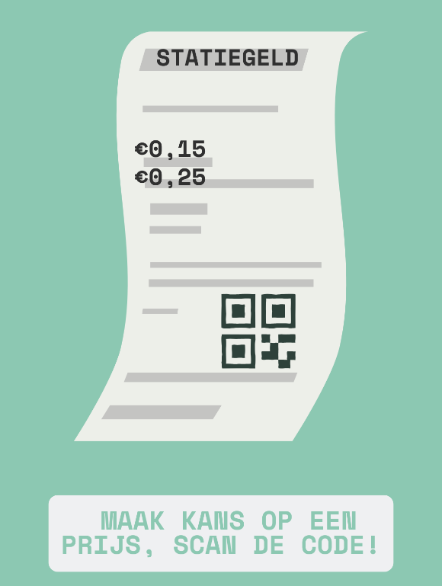
Voor de eerste interventie hebben we gekozen voor een prijs bij het inleveren van statiegeld. Wanneer de consument zijn of haar statiegeld inlevert komt er een bon uit met het statiegeld en daaronder staat een QR code. De QR code kan worden gescand en dan kan de consument een VVV cadeaubon van €25 winnen. Wij hebben hiervoor gekozen, omdat mensen zo meer een soort push krijgen om het statiegeld wél in te leveren. Er zit een extraatje in voor de consument en wij hopen dat dat hen trekt om het statiegeld sneller en vaker in te leveren. De interventiefunctie die hierbij past is beloning, omdat de consument wordt beloond bij het inleveren van statiegeld. Het speelt in op de gedragsbepaler onbewuste motivatie, omdat de consument het verlangen heeft om iets te winnen. Uiteindelijk zal 1% van de gescande QR-codes de cadeaubon van 25 euro ontvangen. Het liefst maken we meer mensen blij, maar dit is qua budget niet haalbaar (MyEdumundo, 2022). Interventie 1: QR code
Interventie 2: Poster
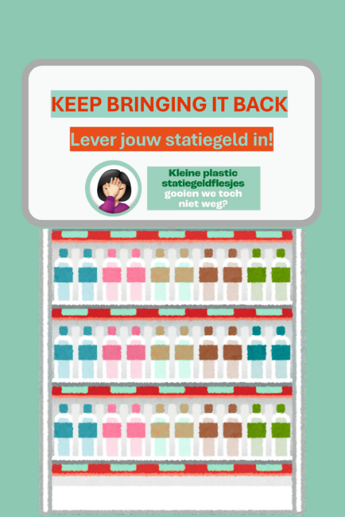
Onze tweede interventie is een bord ophangen bij de schappen waar je statiegeld flessen of blikjes kan kopen. Wij hebben hiervoor gekozen, omdat zo mensen meteen worden aangewakkerd dat zij hun statiegeld flesje/blikje ook weer moeten inleveren. Op de poster staat de tekst ‘Keep bringing it back. Lever jouw statiegeld in!’ Wij hebben hiervoor gekozen, omdat deze tekst vaak wordt gebruikt door Statiegeld Nederland. Het past bij de organisatie en hiermee hopen wij dat de mensen de tekst nog beter onthouden. Onder de tekst staat nog een emoji die met haar hand op haar hoofd slaat, dit trek de aandacht. Naast de emoji staat dat je kleine statiegeldflesjes toch niet weggooit. Met de emoji wordt aangegeven dat dat namelijk dom zou zijn, dit past bij het principe sociale bewijskracht van Cialdini. Mensen doen elkaar na en als andere mensen ook hun statiegeld inleveren moet jij dat eigenlijk ook doen, je wilt namelijk niet als dom worden gezien. Dat speelt ook in op de gedragsbepaler sociale gelegenheid, omdat je kijkt naar wat andere van het gedrag zouden vinden. Met dit idee proberen wij al in het hoofd van de consument te zitten, voordat zij een flesje of blikje kopen. Dit idee hoort bij de interventiefunctie aanpassing van de (fysieke) omgeving, het schap met de blikjes en flesjes wordt namelijk aangepast. Het nadeel van deze interventie is dat wanneer de consument vergeet om het statiegeld in te leveren, ze daar pas weer op worden geattendeerd wanneer zij nieuwe statiegeld blikjes en of flesjes kopen (Theorie Cialdini en nudging, 2025) (MyEdumundo, 2022). Interventie 2: Poster

APEASE-check
- Aanvaardbaarheid
QR code: wanneer je statiegeld inlevert maak je kans op een beloning door de QR code te scannen. Er worden dus niet echt groepen uitgesloten (buiten de mensen die nooit statiegeld inleveren/kopen). Ethisch gezien zien wij hierin geen problemen.
Poster: de poster toont informatie over waarom mensen statiegeld moeten inleveren. Ook dit is ethisch verantwoord.
- Praktische uitvoerbaarheid
QR code: de bonrollen zullen aangepast moeten worden om zo de QR-code toe te voegen. Dit zal wel meer inkt en technologie kosten, maar is zeker haalbaar.
Poster: wanneer de poster helemaal is gemaakt en afgewerkt zou die alleen nog geplaatst moeten worden boven de flesjes en blikjes. Daar moet wel ruimte voor zijn in de supermarkten of de poster moet kleiner worden gemaakt. Dit idee is dus zeker uitvoerbaar.
- Effectiviteit en kosteneffectiviteit
QR code: het is relatief goedkoop om bonnen aan te passen. De prijzen die mensen kunnen winnen zullen niet te hoog moeten zijn om zo de kosten te besparen. Wel moeten de prijzen aantrekkelijk zijn, omdat mensen het anders alsnog minder snel zullen inleveren. Wij denken dat het de doelgroep wel aan zal trekken, omdat zij nog een extra beloning krijgen bij het inleveren.
Poster: het maken en fabriceren van de poster kan relatief goedkoop worden gedaan. Wel vragen wij ons af of mensen echt op gaan kijken om te lezen wat erop de poster staat. Wij zijn bang dat dit iets minder effectief is, omdat mensen vaak automatisch hun aankopen doen in de supermarkt en niet om zich heen kijken voor bijvoorbeeld een poster.
- Betaalbaarheid
QR code: een QR code toevoegen aan een bon zal niet zorgen voor heel veel extra kosten. De prijzen die mensen kunnen winnen, zullen wel aantrekkelijk moeten zijn, maar moeten ook niet te duur zijn voor de bedrijven. Hierin moet een balans worden gevonden. De consument krijgt juist zijn geld terug en kan daarbij nog iets winnen.
Poster: het maken en produceren van een poster zorgt ook niet voor heel veel extra kosten. Wel kost het meer geld als de supermarkt zou moeten verbouwen om de poster te kunnen plaatsen. Hiervoor moeten er dan ook kleinere posters worden aangeboden, wanneer een supermarkt niet genoeg ruimte heeft. Voor de consument zijn hier geen kosten aan verbonden.
- Neveneffecten, positieve of negatieve bijwerkingen, veiligheid
QR code: de QR code met een kans op prijs kan ervoor zorgen dat meer mensen meer statiegeld flesjes en blikjes kopen. Dit kan, omdat mensen worden aangetrokken om een prijs te winnen. Dit kan ook als negatief worden gezien, omdat de meeste drankjes in statiegeld flesjes en blikjes niet super gezond zijn.
Poster: voor de poster zijn niet echt bijwerkingen. Hij zal veilig opgehangen moeten worden, om te zorgen dat hij niet zomaar naar beneden kan vallen.

- Gelijkheid
QR code: statiegeld flessen, flesjes en blikjes kunnen relatief goedkoop zijn. Ook mensen met een lager inkomen kunnen het kopen. Er worden dus geen groepen buitengesloten, sterker nog wanneer bijvoorbeeld daklozen statiegeld op straat vinden en inleveren maken zij ook kans op een prijs. Zo is de interventie ook voor kwetsbare groepen toegankelijk.
Poster: de poster zal niet al te veel tekst hebben en moet duidelijk zijn. Het moet te begrijpen zijn voor iedereen (MyEdumundo, 2022).

Datapunt 7: Testen interventie
Introductie casus
Statiegeld Nederland heeft als doel dat 90% van de geconsumeerde flessen en blikjes terugkomt. Op dit moment is dat voor de voor de statiegeldflessen nog maar 77% en voor de blikjes 84%. Om dit te realiseren hebben wij een interventie bedacht die het gedrag van de doelgroep moet beïnvloeden (Statiegeld Nederland & Verpact, 2025).
Beschrijving gedrag
Probleemgedrag
Uit onze enquête is gebleken dat iedereen uit onze doelgroep wel eens een statiegeld blikje of flesje koopt, maar niet altijd inlevert. Over het algemeen vinden zij het wel gemakkelijk om statiegeld in te leveren. Onze doelgroep levert hun statiegeld in met als belangrijkste reden om hun statiegeld terug te krijgen. Het zou voor hen nog meer motiveren om statiegeld in te leveren als zij hogere statiegeld bedragen krijgen of een andere beloning.
Doelgedrag
Statiegeld Nederland wil dat mensen meer en vaker hun statiegeld flessen en blikjes gaan inleveren. De doelgroep (16 t/m 35 jaar, die tot zekere hoogte geven om het milieu) moet het een gewoonte gaan vinden om het statiegeld in te leveren. De EU doelstelling van 90% is het uiteindelijke doel van Statiegeld Nederland (Statiegeld Nederland & Verpact, 2025).
Beschrijving interventie ideeën
Interventie idee 1:
Wanneer men het statiegeld inlevert bij de inleverautomaten komt er altijd een bon uit. Op deze bon zal aan het einde een QR code staan die kan worden gescand. De consument kan dan namelijk een prijs winnen. Als de QR code wordt gescand komt de consument op een website, daar kan de persoon zijn of haar email achterlaten. De persoon zal dan een mail krijgen en zien of hij of zij heeft gewonnen.
Interventie idee 2:
Het tweede idee is een poster die in de supermarkt hangt boven de statiegeld flessen en blikjes. Op deze manier willen wij gelijk de aandacht trekken en laten weten dat de consument de flessen en blikjes die die gaat kopen ook weer moet inleveren. Er zal een pakkende tekst op de poster komen te staan als: Keep bringing it back, get statiemonnie!
Resultaten uit de interventietest
Uit de interviews is gekomen dat bijna iedereen enthousiast was over de QR code op de bon, de interventie haalde een gemiddeld cijfer van een 7,6. De interventie van de poster scoorde een stuk lager en had een gemiddeld cijfer van een 3,5. Deze interventie heeft ook bij niemand een voldoende gehaald.
Bij de interventie met de QR code gaven de respondent vooral aan dat het hen leuk lijkt om iets te winnen en dat dat hen zal aansporen om in te leveren. Er werd gezegd dat het plan de aandacht trekt, motiveert en origineel is. Bij het idee van de poster werd veel gezegd dat het niet zal opvallen, mensen weten niet op welke locaties de poster gaat hangen, het niet motiveert en de poster niet zal worden gelezen.
Onduidelijkheden
Bij de QR code vonden respondenten het nog onduidelijk wat zij zouden kunnen winnen, of het in alle supermarkten komt of ook bij bijvoorbeeld tankstations, waar zij kunnen zien wanneer zij iets gewonnen hebben, zijn de prijzen voor iedereen aantrekkelijk en gaan mensen dan niet ieder flesje of blikje apart inleveren. Bij de poster was er onduidelijkheid over wat er op de poster staat, waar de poster allemaal komen alleen supermarkten of ook tankstations waar statiegeld wordt verkocht en of de supermarkten het er wel mee eens zijn. Deze onduidelijkheden nemen wij mee in het verdere proces van de interventie.
Gekozen prototype en visualisatie
Dankzij de respondenten en feedback vanuit de klas hebben wij uiteindelijk gekozen voor de interventie met de QR code. De interventiefunctie die past bij dit idee is een beloning. De consument wordt namelijk beloond voor het inleveren van het statiegeld. Dit plan heeft voor ons de meeste kans van slagen en zal ervoor moeten zorgen dat de consumenten meer en vaker statiegeld gaan inleveren.
Om een beeld van de bon met een QR code te krijgen staat hieronder een visualisatie. De bon met de QR code krijg je wanneer je statiegeld flessen of blikjes inlevert in een automaat in een supermarkt. Je krijgt dus alleen een bon met een QR code uit de automaten in de supermarkten. Wij willen deze actie alleen doen bij de supermarkten van de Albert Heijn en Jumbo. Zo sluiten wij andere locaties en supermarkten uit. Dit doen wij om twee redenen. Ten eerste gaf onze doelgroep in de enquête aan dat zij het meest hun statiegeld inleveren bij de supermarkten. Ten tweede kiezen wij voor deze specifieke supermarkten, omdat zij overal in Nederland zijn gevestigd. Het is daarbij ook niet haalbaar om dit plan uit te voeren bij alle supermarkten.
De prijs die de consument kan winnen is een cadeaubon van €25,-. Wij willen samenwerken met VVV cadeaukaart om dit te realiseren. Tijdens de campagneduur willen wij dat .. verschillende mensen winnen. Wanneer iemand al heeft gewonnen met een bepaald email adres kan deze persoon niet nog een keer winnen. Wij willen elke maand 1000 cadeaubonnen weggeven en dat voor een duur van drie maanden. Zo is de kans om te winnen meer verspreid.
Deze prijs is aantrekkelijk voor iedereen, omdat de persoon zelf kan kiezen waar hij of zij het geld aan uit wil geven. Uit onze enquête was ook gebleken dat de doelgroep meer statiegeld zal gaan inleveren als ze er geld voor terug krijgen. De persoon moet de QR code scannen, komt dan op een website en moet dan zijn of haar email doorgeven en zal via de mail te horen krijgen of hij of zij heeft gewonnen. Wanneer de persoon wint, wordt er een unieke code verstuurd naar het opgegeven mailadres. Via die mail krijgt de winnende persoon een exclusieve code voor het verzilveren van de cadeaubon. Zo kan de prijs ook niet vaker worden gebruikt en is het veiliger voor de meewerkende organisaties.
Deze interventie speelt in op meerdere COM-B gedragbepalers. Zo wordt er ingespeeld op de fysieke gelegenheid, doordat de QR-code beschikbaar wordt gesteld op locaties waar de doelgroep al vaak komt, zoals supermarkten. Dit vergroot de toegankelijkheid van de interventie, omdat mensen er geen extra tijd of moeite voor hoeven te doen. De interventie sluit aan bij bestaande routines en omgevingen. Daarnaast wordt er gebruikgemaakt van duidelijke visuele aanwijzingen bij de QR-code om de aandacht te trekken en het gebruik ervan te stimuleren.
Verder speelt de interventie in op motivatie door middel van beloning. Wanneer iemand de QR-code scant en deelneemt, kan er een beloning tegenover staan, wat het gewenste gedrag aantrekkelijker maakt. Deze beloning sluit aan bij de interventiefuncties zoals belonen en aanmoedigen, die effectief zijn bij het versterken van gedragsverandering volgens het COM-B model.
Belemmeringen
Voor de interventie met de QR code zijn helaas ook een paar belemmeringen. Bijvoorbeeld het probleem dat mensen ieder flesje en blikje apart zullen inleveren, met als doel om meer bonnen te verzamelen. Dit levert een uitdaging op, omdat het kan leiden tot ongewenst gedrag dat de werking of doelmatigheid van de interventie onder druk zet. Een oplossing zou kunnen zijn dat mensen een account aanmaken en daarmee punten kunnen sparen voor een prijs. Zo maakt het niet uit hoe vaak je een QR code krijgt, maar gaat het om hoeveel flessen en blikjes je inlevert. Dit heeft als nadeel dat het geen loterij is, maar meer een spaaractie. Wanneer het een spaaractie wordt zal of het ingeleverde statiegeld hoog moeten liggen of zullen meer mensen winnen en qua budget zal dat niet haalbaar zijn. Hierdoor is dit idee ook geen oplossing.
Een oplossing zou kunnen zijn dat mensen een account aanmaken en daarmee punten kunnen sparen voor een prijs. Zo maakt het niet uit hoe vaak je een QR code krijgt, maar gaat het om hoeveel flessen en blikjes je inlevert. Dit heeft als nadeel dat het geen loterij is, maar meer een spaaractie. Wanneer het een spaaractie wordt zal of het ingeleverde statiegeld hoog moeten liggen of zullen meer mensen winnen en qua budget zal dat niet haalbaar zijn. Hierdoor is dit idee ook geen oplossing.
Een andere optie zou kunnen zijn dat de QR code meer ‘waard’ wordt gekeken naar de hoeveelheid ingeleverd statiegeld. Dit heeft als nadeel dat er nog meer QR codes moeten worden gemaakt en technisch gezien is dit waarschijnlijk ook niet haalbaar.
Omdat beide opties eigenlijk niet mogelijk zijn kiezen wij ervoor om de interventie niet aan te passen. Wanneer mensen echt de flesje apart willen inleveren, zal dit als gevolg hebben dat de rijen langer worden. Voor ons is dit toch wel de enige optie en wij snappen dus zeker dat het plan niet ideaal is. Toch hopen wij dat mensen denken aan hun omgeving en zich niet te veel zullen misdragen. Door de actie hopen wij het gedrag van de doelgroep met kleine stapjes te veranderen. Uiteindelijk moet het voor hen een gewoonte worden om het statiegeld in te leveren.
Neveneffecten
Een neveneffect van de interventie kan zijn dat meer mensen statiegeld flesjes en blikjes gaan kopen om de prijs te winnen. Ook is de kans groot dat er langere rijen bij de inleverautomaten zullen komen, omdat meer mensen gaan inleveren en misschien wel apart gaan inleveren. Tot slot kan een neveneffect zijn dat minder mensen statiegeld doneren, omdat zij liever een prijs willen winnen.

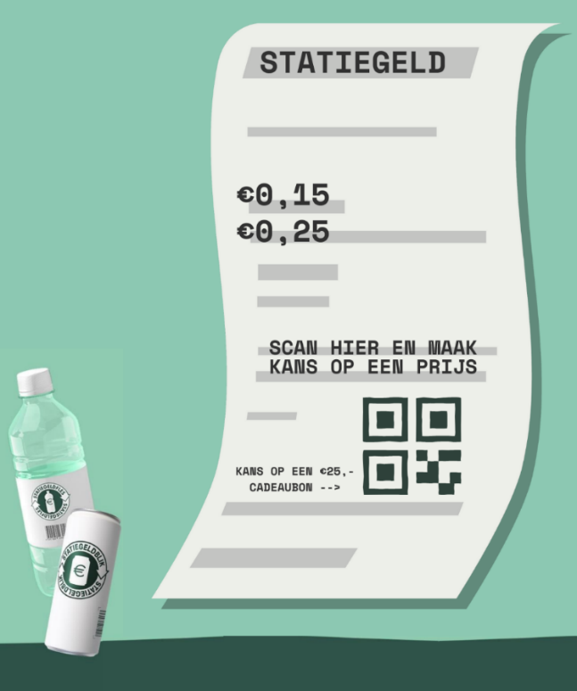

Visualisatie bon met QR code
Marketingcommunicatie-instrumenten
De marketing communicatie instrumenten zijn alle middelen die statiegeld Nederland inzet om te communiceren met hun doelgroep. De doelgroep van statiegeld Nederland zijn alle mensen van 16 t/m 35 jaar oud, die om het milieu geven. Onze doelgroep bestaat vooral uit jongeren. Er zijn verschillende communicatie instrumenten die Statiegeld Nederland kan gebruiken om hun doelgroep aan te spreken.
Om de doelgroep aan te spreken willen wij gebruiken van online marketing op sociale media. Jongeren zitten hier dagelijks zo'n drie uur op, vooral op platforms zoals Instagram, TikTok, YouTube en Snapchat. Het is daarom slim als Statiegeld Nederland hierop inspeelt. Jongeren willen geen lange uitleg, maar korte, duidelijke en persoonlijke content. Het liefst moeten de posts en video's inspelen op trends of op thema's die aantrekkelijk zijn voor de doelgroep. Influencers kunnen jongeren ook beïnvloeden. Uit onderzoek blijkt dat 85% van de jongeren minstens één influencer volgt en hier zeker door word beïnvloed. Influencers hebben een grote sociale invloed en worden vaak door mensen beschouwd als betrouwbaar. Op deze manier hebben zij invloed op onze meningen, emoties en gedrag. Om de interventie bekend te maken onder de doelgroep willen wij korte video’s maken en die plaatsen op TikTok en Instagram. Dit willen wij doen in samenwerking met rapper Donnie, die het gezicht van Statiegeld Nederland is en wordt ingezet om vooral jongeren aan te spreken. Hij moet in de video statiegeld inleveren en de QR code scannen die op de bon staat. Zo moet hij uitleggen dat mensen kunnen iets winnen en dus echt hun statiegeld moeten inleveren. De video zal maximaal 30 seconden duren, om de aandacht erbij te houden (Impact influencermarketing, 2021) (Grate, 2022).
Als tweede idee om de interventie te promoten is reclame via de televisie. Statiegeld Nederland heeft al vaker reclames op de televisie uitgezonden, op deze manier worden de mensen uit de doelgroep van 30 tot 35 jaar ook aangesproken. Zij kijken namelijk meer televisie dan het jongere gedeelte van de doelgroep. Ook in de televisie reclame zou rapper Donnie de hoofdrol moeten spelen. Het idee is dat er dan weer een liedje wordt gemaakt net als in alle andere reclames van Statiegeld Nederland. Het liedje zal dan ook weer moeten eindigen met: ‘Drop het in de gaten, van die automaten. Keep bringing it back, get statiemonnie, eeyy. Bro, zie je later.’ Doordat dat stukje telkens terugkomt zullen mensen het sneller onthouden en blijft het eerder in het hoofd van de consument zitten. In het eerste gedeelte van het liedje zal het moeten gaan over het scannen van de QR code, zodat dat op een leuke en vrolijke manier wordt voorgesteld aan de doelgroep (Statiemonnie, 2024).
Lengte campagne
Wij hebben gekozen voor een campagneduur van drie maanden. In deze periode willen we de eerste stappen zetten richting gedragsverandering. Het doel van de campagne is om mensen niet slechts eenmalig te stimuleren om hun blikjes en flesjes in te leveren, maar om ervoor te zorgen dat dit gedrag een gewoonte wordt en regelmatig terugkeert.
Uit onderzoek blijkt dat het gemiddeld ongeveer 66 dagen duurt om een nieuwe gewoonte aan te leren, afhankelijk van het gedrag en de context. Met een campagne van drie maanden (ongeveer 90 dagen) is er voldoende tijd om herhaling te stimuleren en het gewenste gedrag voor te laten komen. Door de boodschap regelmatig onder de aandacht te brengen en het gedrag aantrekkelijk en haalbaar te maken, verwachten we dat deze campagne bijdraagt aan gedragsverandering context (Lally et al, 2010).
Budget
Om onze interventie daadwerkelijk te laten realiseren komen er kosten bij kijken. Denk aan bon rolletjes, een printer, het bouwen en onderhouden van een website en de winactie zelf (VVV cadeaubon van € 25).
In Nederland zijn er ongeveer 4 miljoen mensen tussen de 16 en 35 jaar, onze doelgroep. Naar schatting levert een gemiddelde Nederlander zo'n 38 statiegeldverpakkingen per 3 maanden in. Naar schatting zijn er 1,8 miljoen mensen binnen de doelgroep die statiegeld inleveren bij de Jumbo of Albert Heijn. Zij leveren hun statiegeld flesjes en blikjes gemiddeld 3 keer in per 3 maanden. Dit betekent dat de totale inlevermomenten per 3 maanden 1,8 miljoen x 3 = 5,4 miljoen totale inlevermomenten zijn. Een bon kost € 0,002 per stuk. Per 3 maanden kost het 5,4 miljoen x €0,002 = €10.800 aan bon papier kosten voor onze doelgroep. Er zijn in totaal 935 Albert Heijn filialen (exclusief AH to go) en 689 Jumbo supermarkten. Dit is dus in totaal een aantal van 1624. Per supermarkt kost het € 10.800/ 1.624= €6,65 aan bon papier kosten (RetailTrends, 2025) (Baij, 2025).
Statiegeldautomaten maken al gebruik van een thermische printer. Dit is een printer dat geen inkt gebruikt, maar hitte om tekst of afbeeldingen af te drukken op speciaal thermisch papier. Hierdoor hoeven we dus niet nog voor supermarkten printers aan te schaffen. Thermisch papier kost € 0,002 per bonnetje en per rol kun je gemiddeld 900 bonnen afdrukken. Naar verwachting worden er 6 miljoen bonnen afgedrukt. Dus 6.000.000 : 900 x €0,002 ≈ €13 aan kosten thermisch papier (de Jong & de Jong, 2025) (Signerie, z.d.).
Om een QR code op het bonnetje te krijgen zijn er kosten voor het veranderen van het softwaresysteem. Per supermarkt zal dit ongeveer €100 kosten voor de technisch medewerker die het aanpast. Er zijn 1.624 supermarkten die statiegeld moeten accepteren. Dan kom je op een bedrag uit van 1.624 x € 100 = €162.400 om printers aan te passen met de QR code erop (nationale beroepengids, 2024).
Wij willen graag een website hebben waar mensen hun e-mailadres kunnen invullen en daarmee meedoen aan de winactie. Ze krijgen vervolgens via de mail te horen of zij hebben gewonnen. Voor een website moet je een domeinnaam huren, dat kost meestal ongeveer €10 tot €15 per jaar. Dit zou voor een periode van 3 maanden dus tussen de €2,50 en €3,75 zijn. Hier pakken wij een gemiddelde van €3,- voor. Daarnaast moet je voor een website webhosting hebben. Ook dit onderdeel kost geld. Dit kost tussen de €2 en €20 per maand. Dit bedrag ligt vrij ver uit elkaar dus maken we een schatting van €11,- per maand dus €33,- voor drie maanden (Boer, 2025).
Wij hebben natuurlijk ook een QR-code nodig om op de website uit te komen. Die is in principe gratis te maken dus hierbij rekenen wij geen kosten.
Als prijs hebben wij een cadeaubon van €25 euro. Het is qua budget niet realistisch om bijvoorbeeld 20% van de mensen die statiegeld inleveren en hun emailadres invoeren op de site blij te maken met een cadeaubon. Dan zullen de kosten veel te hoog worden. We gaan in totaal 3.000 cadeaubonnen weggeven, 1.000 per maand. Dit zal in totaal 3.000 x €25 = €75.000 kosten.
Totale kosten
€10.800 (bon) +
€13 (thermisch papier) +
€162.400 (aanpassing printers) +
€3 (domeinnaam) +
€11 (webhosting) +
€75.000 (prijsgeld)
-----------------------------------------------
= €248.227,-
Het plan zal dus ongeveer €250.000,- kosten.
Dit bedrag van ongeveer €250.000,- is een grote investering, maar het is een realistisch budget voor een organisatie als Statiegeld Nederland. Statiegeld Nederland werkt met landelijke campagnes en samenwerkingen met grote supermarktketens, waarvoor soortgelijke of zelfs hogere budgetten beschikbaar zijn. Gezien het brede bereik en de impact van de interventie is dit bedrag passend binnen de mogelijkheden van de organisatie om de campagne effectief uit te voeren.
Om ervoor te zorgen dat alleen mensen tussen de 16 en 35 jaar kunnen meedoen aan de actie, zullen we tijdens het aanmelden een leeftijdscheck toepassen. Hierbij vragen we om de geboortedatum in te vullen en controleren we dit op basis van de ingevoerde data. Daarnaast kunnen we een dubbele verificatie toepassen, bijvoorbeeld via een sms-code gekoppeld aan een mobiel nummer. Hoewel dit niet volledig sluitend is, maakt het de drempel voor het deelnemen door mensen buiten de doelgroep hoger en helpt het om de doelgroep zo nauwkeurig mogelijk te bereiken.
APEASE criteria
1. Aanvaardbaarheid
Wanneer je statiegeld inlevert maak je kans op een beloning door de QR-code te scannen en dat is aantrekkelijk. Er worden dus geen groepen uitgesloten (buiten de mensen die nooit statiegeld inleveren/kopen) en dat maakt het toegankelijk. Iedereen kan meedoen met deze actie en dus acceptabel voor consumenten. Voor opdrachtgever is het ook acceptabel, maar er kan bezwaar tegen komen, omdat een campagne met een beloningssysteem extra kosten met zich meebrengt en ook organisatorische en technische aanpassingen vereist, zoals het toepassen van de QR-code en het beheren van de winactie. Daarnaast kunnen er zorgen zijn over de werking, mogelijke misbruik of dat het beloningssysteem bepaalde groepen (zoals mensen die geen smartphone hebben) in de praktijk toch kan uitsluiten. Deze factoren kunnen ervoor zorgen dat de opdrachtgever de interventie iets minder acceptabel vindt dan de consumenten, die vooral kijken naar het gebruiksgemak en de voordelen van deelname.
2. Uitvoerbaarheid
De bonrollen zullen aangepast moeten worden om zo de QR-code toe te voegen. Dit zal wel meer inkt en technologie kosten, maar is zeker haalbaar. De prijzen moeten in verhouding staan met de beoogde gedragsverandering en de prijzen kunnen hopelijk dalen doormiddel van sponsering. En privacyregels moeten worden nageleefd. Maar dit is zeker technisch mogelijk.
3. Effectiviteit
Het is relatief goedkoop om bonnen aan te passen. De prijzen die mensen kunnen winnen zullen niet te hoog moeten zijn en gebruik te maken van sponsoren, om zo de kosten te besparen. Wel moeten de prijzen aantrekkelijk zijn, omdat mensen het anders alsnog minder snel zullen inleveren. Wij denken dat het de doelgroep wel aan zal trekken, omdat zij nog een extra beloning krijgen bij het inleveren.
4. Kosten effectiviteit
Een QR-code toevoegen aan een bon zal niet zorgen voor heel veel extra kosten. De prijzen die mensen kunnen winnen, zullen wel aantrekkelijk moeten zijn, maar moeten ook niet te duur zijn voor de bedrijven. Wij willen dat VVV cadeaukaart samen gaat werken met Statiegeld Nederland en de prijzen gaat vergoeden, zodat Statiegeld Nederland deze kosten niet hoeft te dragen. De andere kosten zullen wel door Statiegeld Nederland worden gedragen, aangezien zij de initiatiefnemer van de campagne zijn en het belang hebben om het statiegeldsysteem te promoten. Dit betekent dat Statiegeld Nederland verantwoordelijk is voor het financieren van de technische aanpassingen, terwijl de supermarkten vooral meewerken door de QR-codes te faciliteren. De consument krijgt juist zijn geld terug en kan daarbij nog iets winnen, dat heeft een motiverend effect.
5. Neveneffecten
De QR-code met een kans op prijs kan ervoor zorgen dat meer mensen meer statiegeld flesjes en blikjes kopen. Dit kan, omdat mensen worden aangetrokken om een prijs te winnen. Dit kan ook als negatief worden gezien, omdat de meeste drankjes in statiegeld flesjes en blikjes niet supergezond zijn.
6. Redelijkheid
Statiegeld flessen, flesjes en blikjes kunnen relatief goedkoop zijn. Ook mensen met een lager inkomen kunnen het kopen. Er worden dus geen groepen buitengesloten, sterker nog wanneer bijvoorbeeld daklozen statiegeld op straat vinden en inleveren maken zij ook kans op een prijs. Zo is de interventie ook voor kwetsbare groepen toegankelijk.
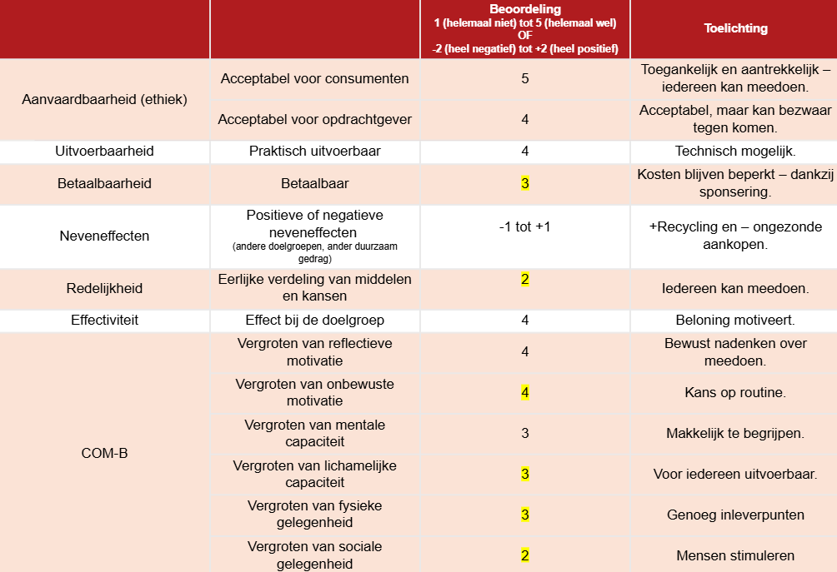
Niet iedereen zal winnen
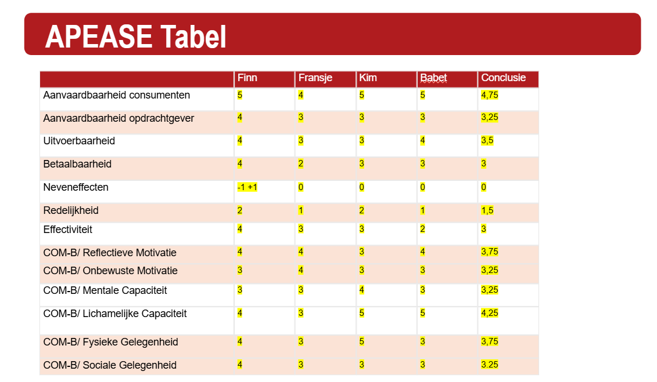
Conclusie
Op basis van de interviews over de interventies, blijkt dat dat de QR-code-actie voornamelijk positief scoort. De aanvaardbaarheid voor consumenten wordt als maximaal beoordeeld, wat aangeeft dat de interventie goed aansluit bij hun behoeften en gedrag. De aanvaarbaarheid van de opdrachtgever ligt iets lager, omdat er verschillende kosten komen kijken bij de interventie die de organisatie misschien te hoog vind.
De betaalbaarheid krijgt een score van 3, wat aantoont dat de interventie financieel wel haalbaar is, maar er ook moeilijkheden bijkomen. De effectiviteit krijgt een 4, naar verwachting zal dit redelijk effectief zijn in het motiveren van mensen om statiegeld in te leveren. De uitvoerbaarheid scoort ook 4, wat aangeeft dat het plan zeker te realiseren is en dat er goed moet worden gekeken naar vraagstukken zoals printers ombouwen.
De neveneffecten zijn neutraal tot licht positief, wat betekent dat er mogelijk kleine ongewenste gevolgen zijn, maar dat deze beperkt blijven. Wat betreft redelijkheid wordt de interventie negatief beoordeeld, omdat niet iedereen kans kan maakt om te winnen wel maakt iedereen van 16 tot 35 jaar kans om te winnen.
Als laatste de onderliggende gedragscomponenten in het COM-B-model. Hier scoort zowel reflectieve als onbewuste motivatie een 4. Lichamelijke en mentale capaciteit scoren iets lager, namelijk allebei een 3. De interventie heeft daar iets minder invloed op. Ook fysieke gelegenheid scoort een 3. Fysieke gelegenheid scoort het laagst namelijk een 2. Dit komt, omdat andere mensen niet zoveel invloed hebben op het inleveren. Het is ook geen 1, omdat wij wel denken dat wanneer de omgeving gebruik maakt van de QR code jij ook sneller geneigd bent om hierin mee te gaan.
Door in te zetten op beloning, gemak en gewoontevorming wordt de kans vergroot dat het inleveren van statiegeld een vaste routine wordt in het dagelijks leven van jongeren, maar dit moet stap voor stap gebeuren. Via deze interventie verwachten we dat deze aanpak daadwerkelijk zal bijdragen aan het bereiken van de doelstelling van 90% inleverpercentage.
Verandering gedrag van de doelgroep
Het doel van Statiegeld Nederland is dat de doelgroep (16 t/m 35 jaar, die tot zekere hoogte geven om het milieu) hun statiegeld meer gaat inleveren en dat het voor hen een gewoonte wordt. De voornaamste reden dat mensen hun flesjes en blikjes niet inleveren is, omdat ze geen zin hebben, weinig tijd hebben en ze het vies vinden op de blikjes en flesjes te bewaren. Om dit gedrag te laten veranderen hadden wij een interventie bedacht. Wanneer mensen hun blikjes en flesjes inleveren krijgen ze op hun bonnetje een QR-code, via deze code kunnen ze kans maken op een tegoedbon van 25,- euro van VVV cadeaukaart. Door deze interventie vinden mensen het aantrekkelijk om hun flesjes en blikjes in te leveren. Ze krijgen ten slotte een beloning voor het inleveren.
Het is belangrijk om gewoontes uit het onbewuste te halen en te doorbreken door kleine, haalbare stappen te introduceren, tiny habits. Dit principe hebben we verwerkt in onze interventie. Door de drempel om in te leveren laag te houden en een beloning aan te bieden, stimuleren we een klein maar belangrijk gedragsveranderingsmoment. Een positieve ervaring kan herhaald gedrag aanmoedigen, waardoor het inleveren van statiegeld langzaam onderdeel wordt van hun routine (de Ruijter, 2020).

Conclusie en nawoord
Gedurende de afgelopen periode hebben wij gewerkt aan het onderzoeken en beïnvloeden van consumentengedrag rondom het inleveren van statiegeldverpakkingen. Aan de hand van het COM-B model hebben wij onderzocht welke gedragsbepalers de grootste rol spelen bij het niet inleveren van flesjes en blikjes. Uit ons onderzoek onder jongeren en jongvolwassenen bleek vooral motivatie de belangrijkste belemmering te zijn.
Op basis van onze bevindingen hebben wij twee interventies ontwikkeld en getest. De interventie met een QR-code op het inleverbonnetje, gekoppeld aan een beloning, scoorde hoog op aantrekkelijkheid en effectiviteit. Door een beloning te geven en het verlagen van de drempel om de flesjes en blikjes in te leveren, denken we dat deze aanpak helpt om tot gedragsverandering te komen in de doelgroep. Hiermee hopen wij bij te dragen aan de doelstelling van Statiegeld Nederland om minimaal 90% van alle verpakkingen terug te krijgen.
Naast inhoudelijke inzichten over gedragsverandering en consumentengedrag, hebben wij ook waardevolle ervaring opgedaan in samenwerking, onderzoek doen en het ontwikkelen van interventies. Wij zijn trots op het resultaat en kijken met tevredenheid terug op deze leerzame periode.
Tot slot willen wij mevrouw Copier en meneer Kroon bedanken voor hun begeleiding en feedback. Ook danken wij alle respondenten en betrokkenen voor hun input. Wij hopen dat dit rapport een bijdrage levert aan succesvolle campagnes en duurzamer gedrag binnen Nederland.

Literatuurlijst
- Amen. (2012, 5 maart). 95% van de mensen gedragen zich als schapen. AMEN. https://www.amen.nl/artikel/978/95-van-de-mensen-gedragen-zich-als-schapen
- Baij, R. (2025, 27 februari). Het Jumbo-jaarverslag doorgelicht: Een samenvatting in 8 cijfers. RetailTrends. https://retailtrends.nl/news/75209/het-jumbo-jaarverslag-doorgelicht-een-samenvatting-in-8-cijfers
- Bemelmans, W., Rijksinstituut voor Volksgezondheid en Milieu, De Vos, N., GGD Regio Utrecht, Van Rossum, C., Rijksinstituut voor Volksgezondheid en Milieu, Van de Weijgert, V., Rijksinstituut voor Volksgezondheid en Milieu, De Wit, L., Rijksinstituut voor Volksgezondheid en Milieu, Wijga, A., & Rijksinstituut voor Volksgezondheid en Milieu. (2018). Gebruik en risico’s van energiedranken bij kinderen en jongeren in Nederland. RIVM Rapport 2018-0071. https://doi.org/10.21945/RIVM-2018-0071
- Boer, J. (2025, 5 januari). Wat kost een website in 2025? Een volledig overzicht. Start24. https://www.start24.nl/wat-kost-een-website/
- De Jong, L., & De Jong, L. (2025, 14 april). Wat is een thermische printer? True Image NL. https://trueimagetech.nl/blogs/blog/wat-is-een-thermische-printer
- De Ruijter, R. (2020, juni 23). Tiny Habits gebruiken om gedrag te veranderen - HatRabbits. HatRabbits. https://hatrabbits.com/tiny-habits/#:~:text=De%20%E2%80%98Tiny%20Habits%20methode%E2%80%99%20is%20ontwikkeld%20door%20BJ
- Grate, H. O. (2022, 4 augustus). Hoe jongeren beïnvloed raken door influencers op TikTok. Voorlichting op Scholen. https://voorlichtingopscholen.nl/jongeren-beinvloed-door-influencers-tiktok/
- Hartstichting. (2025, 19 maart). Jongeren overspoeld door frisdrank: “We weten dat het ongezond is, maar het is overal”. https://www.hartstichting.nl/nieuws/jongeren-overspoeld-door-frisdrank-we-weten-dat-het-ongezond-maar-het-overal
- Hest, I. Marktonderzoek design. (2021)
- Impact influencermarketing bij Belgische jongeren blijft groeien. (2021). Arteveldehogeschool Gent. https://www.arteveldehogeschool.be/nl/nieuws/impact-influencermarketing-bij-belgische-jongeren-blijft-groeien
- Lally, P., van Jaarsveld, C. H. M., Potts, H. W. W., & Wardle, J. (2010). How are habits formed: Modelling habit formation in the real world. European Journal of Social Psychology, 40(6), 998–1009. https://doi.org/10.1002/ejsp.674
- MyEdumundo - VaK. (2022). https://hu.myedumundo.com/course/232312/page/45675/period/5
- Nationale Beroepengids. (2024, 26 november). Salaris Technisch medewerker: Hoeveel verdient een Technisch medewerker? https://www.nationaleberoepengids.nl/salaris/technisch-medewerker
- RetailTrends. (2025, 16 januari). 'Albert Heijn blijft grootste retailer in Nederland'. RetailTrends. https://retailtrends.nl/news/74835/albert-heijn-blijft-grootste-retailer-in-nederland
- Scholl, N., & Palinckx, S. Kwantitatief onderzoek PowerPoint. (2025)
- SDG Nederland. (2025, 29 januari). Dit zijn de Sustainable Development Goals. https://www.sdgnederland.nl/de-17-sdgs/
- Sem. (2024, 8 april). Wat gebeurt er met het geld van niet ingeleverde statiegeldverpakkingen? MAX Vandaag. https://www.maxvandaag.nl/sessies/themas/geld-werk-recht/wat-gebeurt-er-met-het-geld-van-niet-ingeleverde-statiegeldverpakkingen
- Signerie. (z.d.). Thermorollen nodig? | Thermorollen in vele maten voor een scherpe prijs! https://www.kassarollenhandel.nl/thermorollen.html
- Statiegeld Nederland. (z.d.-a). Statiegeld Nederland. https://www.statiegeldnederland.nl/
- Statiegeld Nederland & Verpact. (2025). Grondstof van morgen. https://www.verpact.nl/sites/default/files/2025-02/Update%20voortgang%20en%20resultaten%20statiegeld%20in%20Nederland%2C%20cijfers%202024.pdf
- Statiegeld Nederland opent eigen winkels - Nieuws. (2025). Statiegeld Nederland. https://www.statiegeldnederland.nl/nieuws/statiegeld-nederland-opent-eigen-winkels
- Statiemonnie. (2024). Statiemonnie. https://www.statie-monnie.nl/
- Theorie Cialdini en nudging. (2025)
- Urbanus, J. H., Brunner, A., Boersma, A., Henke, S., Kooter, I., Lensen, S., Parker, L., Schwarz, A., Imhof, P., Dortmans, A., & Wijngaard, M. (2022). Whitepaper Microplastics. https://publications.tno.nl/publication/34640141/cVUarS/TNO-2022-microplastics-nl.pdf
- Uitgezette enquête. (2025)

Bijlage 1: Gedragsanalyserapport
Staat in bijlagen.

Bijlage 2: Interventieopzet
Staat in bijlagen.

Bijlage 3: Feedback medium stake
De factoren die je hierboven noemt vallen binnen de COM-B componenten. Specificeer dit doel. Welk gedrag moet er veranderen?
Voeg een uitgebreidere contextanalyse toe. Wat voor organisatie is Statiegeld NL?
Hier weet de lezer nog niet wie je doelgroep is...
heb je hier ook een bron bij? of hoort dit bij de volgende alinea?
Waarom is het belangrijk dat plastic flesjes en blikjes worden ingeleverd? Link naar SDG
Ik zou voordat je de onderzoeksopzet bespreekt ook graag nog een toelichting zien van het COM-B model. Om te laten zien hoe je je onderzoek afbakent.
Wat hebben jullie nog meer gedaan om de validiteit te waarborgen?
Ook als je steekproef niet helemaal representatief is?
Ik wil hier een beschrijving zien van je steekproef. Hoeveel respondenten hebben deelgenomen, wat was de gemiddelde leeftijd, man/vrouw verdeling etc.
Onderbouw je afbakening van je doelgroep (leeftijd, attitude tov milieu) met literatuur
Dit punt gaat meer over andere relevante gegevens waarmee je je doelgroep kan omschrijven. In wetenschappelijke artikelen wordt ook nog wel eens educatieniveau, woonplaats etc. benoemd. In jullie geval dit punt wellicht niet relevant.
Ik mis visualisaties in jullie analyse rapportage. Zorg ervoor dat er tenminste 1 figuur in zit. Dit maakt het rapport leuker om te lezen en geeft meer informatie over je resultaten. Ook is het de bedoeling dat jullie gegevens combineren. Dit wil zeggen via een kruistabel bijvoorbeeld twee vragen combineren om tot diepere inzichten te komen.
Opmaak kan beter. Zorg ervoor dat belangrijke informatie eruit springt. Wel goed uitgesplitsts naar de COM-B componenten.
Hebben respondenten het idee dat er genoeg plekken zijn om de flesjes in te leveren?
Waarom heeft dit betrekking op de sociale gelegenheid? Lijkt niet of de vraag betrekking heeft op de sociale omgeving...
Een figuur zou dit al overzichtelijker maken
Dit is meer een conclusie (ipv het stuk hieronder)
Dit is veelal nieuwe informatie. Dat hoort niet in de conclusie. Verplaats naar resultaten
Wat kun je hieruit concluderen? Moet hier iets veranderen?
Wat kun je concluderen over de sociale gelegenheid en over de lichamelijke/mentale capaciteit?
Bij jullie aparte bijlage mis ik nog de ruwe data (excel document)

